

2006.09.12
아키텍처설계 기법
부서 | Eng.혁신팀
작성자 | 방법론 T/F
직급
보안 | 대외비

목 차

1. 개요 1
2. 개념 및 표기법 1
2.1 개념 1
2.1.1 아키텍처 1
2.1.2 아키텍처 도메인 1
2.1.3 아키텍처 뷰포인트 vs 뷰 2
2.1.4 개념아키텍처 3
2.1.5 실행아키텍처 3
2.2 표기법 4
3. 아키텍처 뷰포인트 4
3.1 기능(Functional) 뷰포인트 5
3.2 모듈(Module) 뷰포인트 6
3.3 실행(Execution) 뷰포인트 6
3.4 배포(Deployment) 뷰포인트 7
3.5 개발(Development) 뷰포인트 7
3.6 운영(Operational) 뷰포인트 8
4. 어플리케이션아키텍처 설계 8
4.1 아키텍처 Layer 설계 8
4.1.1 아키텍처 Layering 전략 8
4.1.2 Layer별 상세 아키텍처 설계 전략 11
4.2 어플리케이션 통합(Integration) 설계 20
4.2.1 어플리케이션 통합 스타일 20
4.2.2 어플리케이션 연계 기술 23
4.2.3 내부 어플리케이션간의 연계 이슈 24
4.2.4 외부 어플리케이션과의 연계 이슈 24
5. 데이터아키텍처 설계 25
5.1 데이터모델링 25
5.1.1 데이터모델링 단계 25
5.1.2 주제영역 선정 26
5.2 데이터 표준화 26
5.2.1 데이터표준화의 개념 26
5.2.2 데이터표준화의 구성요소 26
5.2.3 데이터표준화 절차 27
5.2.4 데이터표준화 실무 31
5.3 데이터아키텍처 정의 시 고려사항 33
5.3.1 데이터 구성 및 흐름정의 33
5.3.2 데이터 통합 및 분산 34
5.3.3 데이터 관리 및 설계 매커니즘 정의 34
6. 기술인프라아키텍처 설계 34
6.1 개념아키텍처 정의 34
6.1.1 개념 모델의 성격 34
6.1.2 개념 모델의 용도 35
6.1.3 개념 기술인프라아키텍처 정의서 35
6.2 상세/물리 모델 37
6.2.1 상세 모델 37
6.2.2 물리 모델 37
6.2.3 기술인프라 아키텍처 설계서 37

그림목차

그림 ‎3-1 아키텍처 뷰포인트 5
그림 ‎4-1 역할관점의 Layering 9
그림 ‎4-2 재사용관점의 Layering 9
그림 ‎4-3 다차원관점의 Layering 10
그림 ‎4-4 Business Layer 세분화 예시 11
그림 ‎4-5 Presentation Layer 구성 12
그림 ‎4-6 비즈니스Layer구성-집중형 13
그림 ‎4-7 비즈니스Layer구성-위임형 13
그림 ‎4-8 비즈니스Layer구성-어플리케이션 로직 분화형 13
그림 ‎4-9 Fine Grained Interface vs. Coarse Grained Interface 14
그림 ‎4-10 Data Access Layer 구성전략 17
그림 ‎4-11 EJB를 이용한 Data Access Layer 구성방안 17
그림 ‎4-12 공통 기능 설계 전략 예제-Caching 18
그림 ‎4-13 일반적인 공통 서비스 구현 전략 20

표목차

표 ‎2-1 뷰포인트 정의 사례 3
표 ‎3-1 기능(Functional) 뷰포인트 5
표 ‎3-2 모듈(Module) 뷰포인트 6
표 ‎3-3 실행(Execution) 뷰포인트 7
표 ‎3-4 배포(Deployment) 뷰포인트 7
표 ‎3-5 개발(Development) 뷰포인트 8
표 ‎3-6 운영(Operational) 뷰포인트 8
표 ‎4-1 아키텍처 Layer별 설계전략 수립 11
표 ‎4-2 비즈니스Layer구성 - 도메인 로직 구성방 16
표 ‎5-1 단계별 DA의 역할 26

개요
기업환경의 변화로 인해 기업의 Business를 처리해주기 위한 정보시스템은 날로 복잡해지고 있어 견고한 시스템을 구축하는 것이 매우 어려운 것이 현실이다. 아키텍처는 이러한 복잡한 시스템 구축의 토대를 마련해 주고 개발자들이 Business 처리에만 집중할 수 있도록 하여 시스템의 품질을 향상시킬 수 있는 기반을 제공한다.
아키텍처에 대한 정의는 매우 다양하며 대표적인 정의는 다음과 같다.
  - The fundamental organization of a system, embodied in its components, their relationships to each other and the environment, and the principles governing its design and the evolution [source: ANSI/IEEE Std 1471- 2000]
  - An architecture is the set of significant decisions about the organization of a software system, the selection of structural elements and their interfaces by which the system is composed, together with their behavior as specified in the collaborations among those elements, the composition of these elements into progressively larger subsystems, and the architectural style that guides this organization -- these elements and their interfaces, their collaborations, and their composition. [Kruchten]
  - The software architecture of a program or computing system is the structures of the system, which comprise the software elements, the externally visible properties of those elements, and the relationships among them [source: Len Bass, et. al., Software Architecture in Practice, Addison-Wesley, 2003]
위의 정의를 살펴보면 아키텍처는 시스템의 구조와 구조를 이루는 구성요소 및 구성요소간의 관계에 중점을 둔다는 것을 알 수 있다. 즉, 아키텍처는 시스템의 뼈대라고 할 수 있다.
본 문서는 이러한 아키텍처를 정의하기 위한 주요 개념 및 주요 방법에 대해 제시한다.

개념 및 표기법
  - 개념
    - 아키텍처
아키텍처에 대한 표준화된 정의는 정립되어 있지 않으나, 본 방법론에서는 아키텍처는 다음과 같이 정의한다.
“아키텍처는 시스템의 구조를 정의하고, 구조를 이루는 구성요소와 구성요소간의 관계를 정의하여 시스템 구축을 위한 설계 및 개발 원칙을 제공하는 것이다”
따라서 아키텍처는 다음과 같은 특징을 갖는다.
  - 아키텍처는 시스템에 무엇이 포함되어야 할지를 보여준다.
  - 아키텍처는 시스템의 추상적인 표현이다.
  - 시스템이 요구사항을 어떻게 만족시킬 것인가에 대해서 영향을 끼치는 중요한 요소(architecturally significant element)가 있다면, 그것이 아키텍처이다.
  - 아키텍처 명세는 이해당자자가 이해할 수 있고 추론할 수 있는 수준이어야 한다. 너무 상세한 정보는 이러한 목적에 어긋난다.
  - 아키텍처는 강요적이다. 이것은 아키텍처에 준하여 설계/개발이 이뤄져야 한다는 것을 의미한다.
    - 아키텍처 도메인
정보시스템은 “업무 처리로직을 담당하는 어플리케이션”과 “업무 처리로직에 사용되는 데이터”, 그리고 “어플리케이션과 데이터 운용의 기반이 되는 기술 인프라”로 구성된다. 이러한 정보시스템의 특성을 반영하여 체계적인 아키텍처 정의를 위해 분석 대상에 따라 어플리케이션 아키텍처, 데이터 아키텍처, 기술인프라 아키텍처로 분리하여 아키텍처 도메인으로 정의하였다. 일반적으로 Business 아키텍처를 아키텍처 도메인에 포함시키나, 본 기법서는 시스템 구축에 중점을 두므로 Business 아키텍처는 제외하였다. Business 아키텍처는 기업의 목적을 반영한 Business 모델로 구성된다.
- 어플리케이션 아키텍처
어플리케이션 아키텍처는 Business 모델의 원활한 수행을 위하여 필요한 기능, 업무구조, 활동과 이러한 것들이 정보기술에 의하여 구체적으로 구현되기 위한 메커니즘을 정의한 것으로서, 기존의 소프트웨어 아키텍처를 포함한다.
어플리케이션 아키텍처에서 고려해야 할 사항은 다음과 같다.
  - 어플리케이션의 분할, 어플리케이션간의 관계
  - 어플리케이션간의 연계 및 통합방안
  - 어플리케이션을 소프트웨어적인 관점에서의 구현 방안
  - 어플리케이션과 데이터, 어플리케이션과 기술의 연계
- 데이터 아키텍처
데이터 아키텍처는 Business 모델의 원활한 수행을 위하여 어플리케이션에서 활용될 핵심 데이터 및 정보의 식별과 이들 사이의 관리와 제공을 위한 메커니즘을 정의한다.
데이터 아키텍처에서 고려해야 할 사항은 다음과 같다.
  - 기능, 프로세스, 애플리케이션에 활용될 핵심 데이터 및 정보의 명확한 정의
  - 데이터의 주제영역, 개념 모델 정의
  - 데이터 통합 및 분산방안 정의
  - 데이터 표준과 설계 원칙 정의
- 기술인프라 아키텍처
기술 인프라 아키텍처는 어플리케이션과 데이터 운용의 기반이 되는 정보기술 인프라에 대한 정의, 그리고 이를 구성하는 컴포넌트들의 관계를 정의하는 영역이다.
기술인프라 아키텍처에서 고려해야 할 사항은 다음과 같다.
  - 정보 기술 인프라 구성 요소 및 구성요소간의 관계 정의
  - 기술 요소의 배치
  - 인프라 운영방안 정의
    - 아키텍처 뷰포인트 vs 뷰
아키텍처 뷰포인트와 뷰는 관심의 분리(Seperation of Concerns)를 통해 아키텍처를 효율적으로 분석하고 표현하기 위한 메커니즘을 제공하는 것으로서, 뷰포인트는 시스템의 특정 부분에 중점을 두어 아키텍처를 정의할 수 있도록 제공하는 표준 및 템플릿을 의미하며 뷰는 뷰포인트에 기반하여 아키텍처 모델을 정의한 산출물이다. 뷰포인트와 뷰와의 관계는 프로그래밍언어와 프로그램의 관계와 유사하며 위에서 제시한 아키텍처 도메인 또한 뷰포인트에 해당된다고 볼 수 있다.
대표적인 뷰포인트 정의 사례는 SEI에서 정의한 3가지의 뷰타입과 Kruchten의 4+1 뷰, Siemen’s 4 뷰가 있으나 모든 아키텍처 도메인을 포괄한다고 볼 수는 없다. 본 기법에서는 정보시스템의 아키텍처 도메인의 대부분의 영역을 포괄할 수 있도록 6가지 뷰를 정의하고 있으며 자세한 내용은 4.아키텍처 뷰포인트를 참조한다.
SEI 3 Viewtype | Kruchten 4+1 View | Siemens 4 View | 설명
- Module viewtype | - Logical view  - Development(Implementation) view | - Module view | 시스템이 어떤 모듈로 구성되어 있는가를 표현, 모듈은 서브시스템, 패키지, 클래스등을 포함. 정적인 구조를 표현하며 Design time시에 활용
- Component-and-connector viewtype | - Process view | - Conceptual view  - Execution view | 런타임 시의 시스템의 구성요소들이 어떻게 구조화 되는가를 표현. 동적인 구조를 주로 표현하며, Concurrency나 Inter-process communication등이 표현하고 런타임 시의 특징을 보여줌
- Allocation viewtype | - Physical(Deployment) view | - Code view  - Execution view | 시스템의 구성요소들이 인프라환경에 어떻게 배치되어 있는가를 표현.
표 ‎2-1 뷰포인트 정의 사례
    - 개념아키텍처
개념아키텍처는 고객의 핵심 요구 사항에 기반하여 시스템 기능을 제공하는 주요 구성 요소들이 식별되고 이들간의 연관 관계가 정의된 최상위 수준의 시스템 청사진이다.
일반적으로 EA(Enterprise Architecture)에서는 아키텍처를 추상화 수준에 따라서 Contextual(환경), Conceptual(개념), Logical(논리), Physical(물리)로 구분하는데, 정보시스템 구축을 위한 본 기법에서는 개념과 설계로만 구분하고 개념에서는 Contextual, Conceptual 및 필요한 경우 일부 Logical의 범위를 포함하고 설계에서는 Logical과 Physical범위를 포함한다. 개념아키텍처는 다음과 같은 사항을 고려하여 정의한다.
  - 시스템 Context에 대한 분석을 통해 아키텍처의 범위 파악 및 추진방향 도출(Contextual)
  - 고객의 핵심 요구사항 및 개선사항에 기반하여 아키텍처적으로 제공해야 할 기능 구성요소 및 상위수준의 모듈 구성요소 및 관계 식별(Conceptual)
  - 필요한 경우, 기능 구성요소를 제공하기 위한 논리수준의 컴포넌트 구성요소 및 관계 식별(Logical)
  - 어떻게 시스템을 구현할 것인가? 보다는 시스템에 무엇이 필요한가? 에 초점을 두어 정의
  - 개념 아키텍처는 모든 이해당사자들이 이해할 수 있도록 소프트웨어나 하드웨어에 종속적이지 않은 일반화된 용어를 사용하여 표현
    - 실행아키텍처
실행아키텍처는 설계된 아키텍처를 기반으로 핵심 기능을 구현한 실행 가능한 시스템으로서, 시스템 개발의 위험 요소를 제거하고 아키텍처 베이스라인을 확보하기 위해 납품시스템의 일부를 선행하여 개발한 것이라 할 수 있다. 실행아키텍처는 아키텍처에 대한 검증, 핵심 업무에 대한 검증, 설계 및 개발에 대한 프로세스 정립이나 개발 표준 정의 목적으로도 활용할 수 있으며, 특히 시스템 개발자들이 시스템에 대한 이해가 부족하거나 아키텍처에 대한 경험이 부족할 때 아키텍처의 선행학습측면에서도 효과적이라 할 수 있다.
  - 표기법
아키텍처를 효과적으로 표현하기 위한 표준 표기법은 없으므로 Look & Feel을 고려하여 프로젝트 상황에 따라 적절하게 표현한다.
아키텍처는 다이어그램뿐만 아니라 테이블형태, 서술문 등 다양한 방식으로 표현할 수 있다. 다이어그램으로 표현할 때는 이해당사자와의 커뮤니케이션을 고려하여 UML의 다이어그램(클래스, 시퀀스, 복합구조등..)이나 Box & Line 다이어그램을 이용하여 표현하고 부연설명이 필요하지 않도록 사용 표기에 대해서는 Stereotype이나 범례로서 그 의미를 확실히 하도록 한다.
다음은 아키텍처의 표현 시 고려해야 할 7가지 원칙이다. [Documenting Software Architectures: Views and Beyond 참조]
- 이해당사자의 입장에서 기술한다.
하나의 모델을 통해 모든 이해당사자를 만족시키기는 매우 어려우므로, 이해당사자의 관심사항을 명확히 파악하여 아키텍처 뷰를 정의하고, 목적과 대상을 분명히 하여 이해당사자의 입장에서 표현한다.
- 불필요한 반복은 피한다.
동일한 내용이 여러 문서에 중복하여 표현하지 않도록 하고 해당 아키텍처의 의사결정 정보는 한 곳(아키텍처설계방향정의서)에 기록되도록 한다. 중복된 내용은 변경을 어렵게 하고 일관성 유지에 어려움이 있을 수 있다.
꼭 중복이 필요한 경우라도 하이퍼링크등을 이용하여 해당 내용을 쉽게 찾을 수 있도록 하는 것이 바람직하다.
- 애매한 표현은 피한다.
아키텍처는 명확한 표현을 사용하여 기술한다. 애매한 표현은 주관적인 해석을 가능하게 하여 커뮤니케이션을 어렵게 한다. 특히, 다이어그램으로 표현하는 경우에는 stereotype이나 범례를 사용하여 해당 표기에 대해 그 의미를 확실히 전달하도록 한다. 가능하다면, 하나의 표기가 여러 의미를 갖지 않도록, 자주 사용하는 구성요소에 대해서는 표준 기호를 정의하는 것이 효과적일 수 있다.
- 문서표준을 활용하여 기술한다.
문서 표준을 확정하고 문서를 작성하도록 한다. 문서 표준은 일의 진척을 파악할 수 있도록 하며, 문서의 완결성 확인 및 검증에 유리할 수 있다.
- 의사결정의 근거를 확보한다.
아키텍처 의사결정에 대한 근거를 확보하여 해당 결정사항에 관한 이슈 발생 시, 동일한 문제에 대한 고민을 반복하지 않도록 한다. 특히 아키텍처 대안들에 대한 장단점 및 선정근거들 또한 기록하여 이슈 해결에 도움이 될 수 있도록 한다.
- 문서를 현행화한다.
아키텍처에 대한 변경이 발생한 경우에는 아키텍처 의사결정을 반영하여 문서를 현행화하고 변경 사유를 “아키텍처설계방향정의서”에 기록하도록 한다. 아키텍처 정의 문서 또한 소스코드와 동일하게 형상관리하도록 한다.
- 목적에 부합한 문서인지를 검토한다.
아키텍처 뷰를 정의한 후에는 이해당사자와의 검토를 통해 해당 문서가 목적에 부합하는 문서를 검토한다.

아키텍처 뷰포인트
아키텍처 뷰포인트는 아키텍처를 효과적으로 분석하고 표현하기 위한 방안으로서 아키텍처의 복잡도를 관리하고 이해당사자의 관심 영역에 집중하여 표현할 수 있다는 측면에서 커뮤니케이션의 활성화를 유도할 수 있다.
본 기법에서는 대표적인 뷰포인트 정의 사례를 기반으로 정보시스템 아키텍처의 특성을 고려하여 기능, 모듈, 실행, 배포, 개발, 운영 뷰포인트로 정의하였다. 모든 프로젝트에서 정의된 뷰포인트를 모두 아키텍처 뷰로 표현되어야 하는 것은 아니며, 프로젝트 상황 및 이해당사자의 관심사항에 따라 아키텍처 뷰를 정의하고 뷰에서 표현할 아키텍처 모델을 정의한다. 아키텍처 뷰는 하나 이상의 아키텍처 모델을 포함할 수 있다.
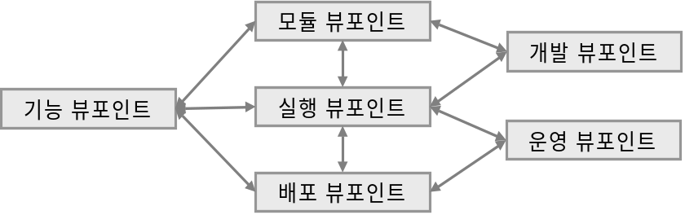
그림 ‎3-1 아키텍처 뷰포인트

  - 기능(Functional) 뷰포인트
기능 뷰포인트는 가장 선행되어야 할 뷰포인트로서 모든 이해당사자를 대상으로 하여 시스템이 제공하는 기능적인 측면에서의 구성요소와 구성요소들간의 관계를 정의하여 아키텍처의 범위를 정의한다고 볼 수 있으며, 다른 유형의 뷰를 끌어내는 역할을 수행한다.
정의 | 시스템의 기능을 제공하기 위한 아키텍처 구성요소 및 구성요소간의 관계를 표현
관심사항 | - 주요 아키텍처 기능 구성요소  - 외부 인터페이스  - 시스템의 전체 구조  - 디자인 원칙 등
주요 모델 | - 목표 시스템 구성  - 시스템컨텍스트 다이어그램
주요 이해당사자 | - 모든 이해 당사자
고려사항 | - 시스템의 기능을 제공하기 위한 아키텍처의 핵심 기능 구성요소와 구성요소의 역할 및 책임, 구성요소 간의 상호작용이 나타나도록 표현  - 아키텍처의 청사진 및 타 아키텍처의 뷰 구조를 끌어내는 역할을 수행하므로 아키텍처적으로 중요한 (Architecturally Significant) 요소가 무엇인지에 초점을 둔다
표 ‎3-2 기능(Functional) 뷰포인트
기능 뷰포인트는 주요 Functional 구성요소에 집중하여 시스템의 전체 구조를 표현하는데 집중하여 작성하고 기능적인 측면에서 주요하지 않은 구성요소까지 표현하려고 노력할 필요는 없다. 특히, WAS(Web Application Server)와 같은 인프라 구성요소는 기능 뷰의 구성요소로서 표현하지 않도록 하나 MOM(Message Oriented Middleware)와 같이 기능상 주요 역할을 수행하는 경우에는 표현하여야 한다.
규모에 따라 다를 수는 있으나, 기능 뷰의 구성요소가 20개를 넘지 않도록 하는 것이 가독성 측면에서 유리하다.
또한 도출된 구성요소에 대해서는 역할과 책임을 분명히 하여 상위수준의 고객 요구사항을 만족하는 지 검토하도록 한다.
  - 모듈(Module) 뷰포인트
모듈 뷰포인트는 시스템으로 구현할 대상을 통합하거나 분할하여 구현 단위를 정의하는 것으로서, 프로젝트 티밍에 활용될 수 있으므로 개념아키텍처에서 정의하도록 한다. 모듈 뷰포인트는 개발 뷰포인트에 포함시켜도 무방하겠으나, 정의 시점이나 시스템을 수평적으로 분할한다는 측면에서 개발 뷰포인트와 분리하였다.
정의 | 시스템의 구현단위를 식별하여 모듈로 정의하고 모듈간의 관계를 표현
관심사항 | - 시스템의 구현 단위 (module, subject area, entity등)
주요 모델 | - 어플리케이션 기능 구조  - 데이터 구성  - 개념데이터모델
주요 이해당사자 | - 설계자/개발자, PM, 고객
고려사항 | - 시스템의 복잡도를 고려하여 모듈를 식별하고 단계화한다.  - 어플리케이션 기능 구조도와 데이터 구성도는 모순되지 않아야 한다.  - 원활한 프로젝트 수행을 위해 식별된 모듈을 프로젝트 팀 구성 시 활용된다
표 ‎3-3 모듈(Module) 뷰포인트
  - 실행(Execution) 뷰포인트
실행 뷰포인트는 SEI의 C&C viewtype이나 Kruchten의 Process view와 어느 정도 매핑되는 것으로서 런타임 시의 시스템의 구조와 런타임 구성요소 및 구성요소간의 관계를 보여준다. 일반적인 정보시스템에서는 소홀히 하는 경우가 있으나, 시스템의 동적인 측면을 보여준다는 것에서 매우 중요한 뷰포인트라고 할 수 있다.
정의 | 런타임 플랫폼 환경하에서 런타임 구성요소 및 구성요소간의 관계를 표현
관심사항 | - 런타임 구성요소(tasks, process, threads, address spaces)  - 런타임 구성요소간 커뮤니케이션
주요 모델 | - 어플리케이션 런타임 구조  - 구성요소간 처리흐름  - 어플리케이션/데이터 통합 구조
주요 이해당사자 | - 시스템관리자, 설계자/개발자, 테스터, 시스템 유지보수담당자
고려사항 | - 런타임 측면에서 시스템의 구조를 표현한 것이므로, 런타임 플랫폼 환경하에서 런타임 구성요소 및 관계를 표현한다.  - 구성요소간의 상호작용 및 커뮤니케이션 방식의 표현이 필요하다.  - 실행관점이므로 동적인 측면을 고려하여 표현한다.
표 ‎3-4 실행(Execution) 뷰포인트
  - 배포(Deployment) 뷰포인트
배포 뷰포인트는 어플리케이션아키텍처, 데이터아키텍처를 구성하는 논리적 혹은 물리적인 컴포넌트가 인프라환경에 어떻게 배포되는가에 중점을 두어 표현하는 것으로서, 기술인프라의 물리적인 구조를 포함한다. 대부분의 정보시스템은 standalone이 아닌, 분산구조를 갖게 되므로 필수적으로 작성한다.
정의 | 인프라환경과 소프트웨어 구성요소가 인프라환경에 어떻게 배포되는가를 표현
관심사항 | - 배포 소프트웨어 컴포넌트  - 하드웨어 구성  - 네트워크 구성
주요 모델 | - 어플리케이션 배포 구조  - 하드웨어&소프트웨어 구성  - 네트워크 구성  - 데이터 분산
주요 이해당사자 | - 시스템관리자, 설계자/개발자, 테스터, 배포담당자, 유지보수담당자
고려사항 | - 물리적인 노드상에 물리적인 소프트웨어 컴포넌트를 고려하여 배포 구조를 정의한다.  - 물리적인 노드는 Infrastructure의 인스턴스 개념을 포함한다.  - 기능 뷰에 나타난 아키텍처 구성요소가 물리적인 노드에 모두 매핑되었는 지를 확인한다.
표 ‎3-5 배포(Deployment) 뷰포인트
  - 개발(Development) 뷰포인트
개발 뷰포인트는 설계자, 개발자들이 시스템을 구축하기 위해 필요한 모든 가이드 내용을 포함한다. 개발 뷰포인트에서 가장 중요한 부분은 아키텍처 Layer구조를 정의하는 것으로 분석/설계 일정을 고려하여 정의하도록 한다. 개발 뷰포인트는 어플리케이션과 데이터 아키텍처에 주로 해당된다.
정의 | 개발환경에 내에서 소프트웨어 개발을 지원하기 위한 구조를 표현
관심사항 | - 아키텍처 Layer링  - 패키징  - 공통 기능  - 개발표준
주요 모델 | - 어플리케이션 Layer구조  - 시스템공통기능설계방안  - 데이터베이스설계방안  - 표준
주요 이해당사자 | - 설계자/개발자, 테스터
고려사항 | - 어플리케이션 Layer 구조는 분석패키지 도출 전에 정의되어야 한다.  - Layer 구조는 수직적적으로 어플리케이션 및 데이터 구조를 분할한 것임.  - 업무 설계/개발을 진행하기 위한 가이드라인 및 원칙을 정의
표 ‎3-6 개발(Development) 뷰포인트
  - 운영(Operational) 뷰포인트
운영 뷰포인트는 시스템의 운영과 관련된 내용이므로 기술인프라아키텍처에서 주로 정의하여야 할 영역이다.
정의 | 시스템이 어떻게 운영되고 관리될 것인지를 표현
관심사항 | - 시스템 모니터링 및 제어  - 백업 및 복구  - 데이터관리  - 시스템 보안
주요 모델 | - 백업/복구방안, 보안관리방안, 데이터관리
주요 이해당사자 | - 설계자/개발자, 시스템관리자, 테스터
고려사항 | - 특정 컴포넌트를 어느 노드에 위치시킬 것인가의 정보를 가지고 있다.  - 특정 컴포넌트간의 상호작용을 지원하기 위한 노드간의 연결 정보를 가지고 있다.  - 특정 컴포넌트, 연결, 노드의 비기능적인 특성을 포함하고 있다.
표 ‎3-7 운영(Operational) 뷰포인트

어플리케이션아키텍처 설계
  - 아키텍처 Layer 설계
    - 아키텍처 Layering 전략
아키텍처 Layering은 개발 뷰포인트의 해당되는 것으로서, 어플리케이션의 구조를 소프트웨어 관점에서 수직적으로 분할하여 어플리케이션 설계 모델의 기반을 제공하는 것이다.
일반적인 웹기반의 Custom Development방식인 정보 시스템의 경우, Layered Architecture style을 적용한다. Layer는 시스템의 구성요소인 Object 또는 컴포넌트를 Layering전략에 따라 그룹화하여 묶은 집합단위로서, Layer간의 관계는 allow-to-use관계를 의미하며 하위 Layer에서 상위 Layer를 사용할 수 없는 것이 특징이다.
아키텍처 Layering은 일반적으로 다음과 같은 절차에 의해 수립한다.
- 프로젝트의 특성을 고려하여 Layering전략을 수립
- 비기능 요구사항, 시스템 및 프로젝트의 특성을 고려하여 Layer 계층 정의
- 각 Layer별로 설계방안을 수립
먼저 아키텍처 Layering 전략은 프로젝트의 특성을 고려하여 수립한다. 구조는 프로젝트의 특성에 따라 역할관점, 재사용관점, 앞의 두 관점을 모두 포괄하는 다차원 관점에서 결정하게 된다. 일반적으로는 역할관점에서의 Layering이 가장 많이 사용된다.
- 역할관점의 Layering (Responsibility-based Layering)
시스템을 구성하는 오브젝트 혹은 컴포넌트를 역할기반으로 그룹핑하여 Layer를 구성한다. 가장 많이 사용되는 일반적인 형태로 시스템의 각 역할이 Layer에 따라 서로 명확하게 격리되어 시스템 개발 및 유지보수 시 수정 영역을 국한시킬 수 있는 장점이 있다. 그러나 이 구조는 각 역할을 기준으로 구분했을 뿐 재사용성이나 업종 관련성 등의 분류체계는 찾아볼 수 없다.
역할관점의 Layer는 분산구조와 흡사하여 사용자의 요청을 받아들이고 결과를 표현하는 Presentation Layer, 사용자의 요청을 처리하는 Business Layer, 사용의 요청을 처리하기 위해 데이터에 접근하는 Data Access Layer로 흔히 구성한다.
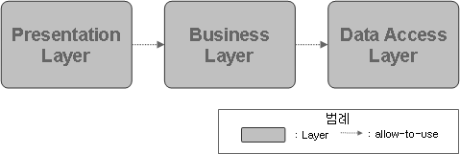
그림 ‎4-2 역할관점의 Layering
- Presentation Layer: 사용자 인터페이스 및 웹 클라이언트와 Business Layer간에 상호작용을 담당한다.
- Business Layer: 사용자의 요청을 처리하기 위한 Business 로직을 담당한다.
- Data Access Layer : 데이터에 접근하는 부분 담당한다.
- 재사용관점의 Layering (Reuse-based Layering)
재사용관점으로 Layer를 구성하는 방법으로 추상적이고 재사용성이 높은 구성요소가 아래 Layer에 위치하며 반대로 구체적이고 재사용성이 낮은 부분이 위 Layer에 위치된다. 이 Layer링 전략은 주로 CBD 프로젝트에서 컴포넌트 재사용을 목적으로 갖는 조직에서 활용된다. 이 전략은 컴포넌트의 재사용 레벨에 따라 그룹핑되어 있기 때문에 컴포넌트의 재사용성이 매우 가시적으로 나타나는 효과가 있다.
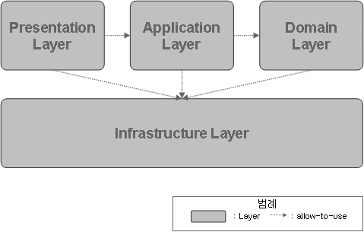
그림 ‎4-3 재사용관점의 Layering
재사용관점의 Layer는 컴포넌트유형과 유사한데, 이것은 컴포넌트의 유형 또한 재사용관점에서 분류하였기 때문이다. 재사용관점에서는 Presentation Layer, Application Layer, Domain Layer, Infrastructure Layer로 흔히 구성한다.
- Presentation Layer: 사용자 인터페이스 및 웹 클라이언트와 Application Layer간에 상호작용을 담당한다.
- Application Layer: 외부에 제공하는 어플리케이션 서비스의 바운더리 역할을 담당한다. Business 프로세스 및 workflow를 처리하는 어플리케이션 컴포넌트가 해당 역할을 수행한다.
- Domain Layer: 업무의 최소단위인 도메인 로직을 수행하는 역할을 담당하며, 도메인 컴포넌트가 해당 역할을 수행한다.
- Infrastructure Layer: 어플리케이션에 공통된 서비스를 제공하는 역할을 담당한다. Infrastructure 컴포넌트, 공통 Business Utility, Application Framework등이 해당 역할을 수행한다.
- 다차원관점의 Layering (Multidimensional Layering)
역할관점과 재사용관점을 복합적으로 적용하여 Layer를 구성한다. 먼저 재사용관점에서 Layer를 분할한 후에 각 Layer를 구성하는 오브젝트를 역할에 따라 다시 분할하는 구조이다.
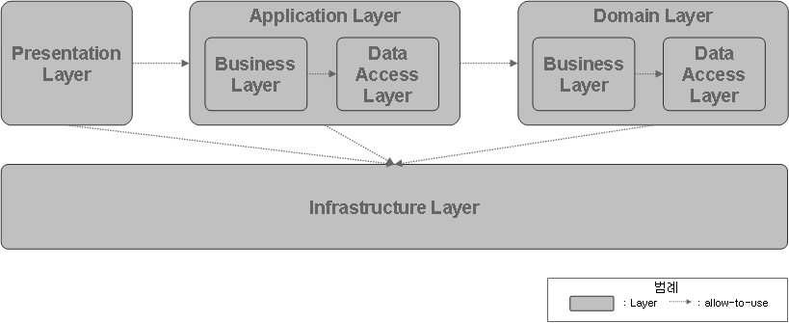
그림 ‎4-4 다차원관점의 Layering
위에서 설명한 바와 같이 Layer전략을 수립하게 되면, 비기능 요구사항에 따라 달라질 수 있으나 시스템의 복잡도 및 개발방식 등을 포함한 프로젝트 특성을 고려하여 Layer의 계층을 결정한다. 일반적으로 시스템이 복잡할수록 Layer의 단계는 많아지나, 어플리케이션의 설계 및 개발, 향후 유지보수에 많은 영향을 미치므로 신중하게 결정하여야 한다.
- Layer가 지나치게 많은 경우 : 불필요한 코드, 문서, 테스트 항목을 양산하게 되며, 설계해야 할 절대적 업무량을 증가시킨다. 뛰어난 설계자에 의해 Layer들의 메커니즘이 통일화되지 않으면, 프로젝트 일정을 지연시킬 가능성이 높다. 신규 기능 개발 시에 많은 Layer를 거쳐야 하나, Layer 별로 기능이 분화되어 재사용성이 증가되고 모듈화가 용이하여 유연성이 높다.
- Layer가 지나치게 적은 경우 : 분리되어야 할 시스템의 로직이 하나로 통합되어 세부 로직이 복잡해지며, 체계적인 개발이 어려워진다. 로직이 분리되지 않아 향후의 시스템의 기능 변경, 로직 변경도 까다롭다. 최단으로 줄이는 경우, DB Query 를 통해서 업무 로직을 수행할 수도 있다. 반면, 단순한 CRUD가 많은 시스템의 경우는, 부가적인 작업이 최소화되어 초기부터 빠른 프로젝트 진행을 가능하게 한다.
Layer의 단계 선정은 Layering전략에 따라 기본적으로 3~4 Layer구조를 기반으로 프로젝트의 상황을 고려하여 Layer 구조로 분할할 수 있다. 이는 시스템의 특성과 각 Layer별로 담당해야할 역할을 정의하여 Layer 구조를 설계한다.
아래의 사례는 비즈니스의 복잡도가 높아 Business Layer를 어플리케이션 로직과 도메인 로직을 담당하는 오브젝트를 역할에 따라 세분화하여 구성한 것이다.
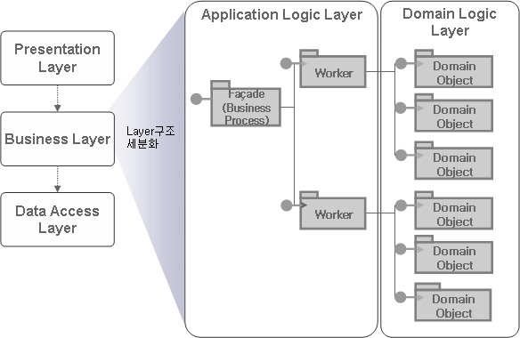
그림 ‎4-5 Business Layer 세분화 예시
    - Layer별 상세 아키텍처 설계 전략
Layer의 계층이 정의되고 각 Layer의 역할이 정의되고 나면, Layer의 내부구조를 설계한다. 다음은 각 Layer별로 고려해야 하는 일반적인 항목이다.
Layer |  | 설계 전략
Presentation Layer |  | MVC Model 1
 |  | MVC Model 2
Business Layer | 인터페이스와 비즈니스로직 분리 | 위임형
Business Layer | 인터페이스와 비즈니스로직 분리 | 중앙집중형
Business Layer | 인터페이스와 비즈니스로직 분리 | 복합형
Business Layer | Interface granularity | Coarse grained service interface
Business Layer | Interface granularity | Fine grained service interface
Business Layer | Domain Logic 구성 | Transaction Script
Business Layer | Domain Logic 구성 | Table Module
Business Layer | Domain Logic 구성 | Domain Model
Data Access Layer |  | Pure Relational
 |  | Light Object Mapping
 |  | Full Object Mapping
Infrastructure Layer |  | Layer/Tier Data Transfer
 |  | Session State Control
 |  | Session Usage
 |  | (Data) Caching
 |  | Access Control
 |  | Internationalization
 |  | Error & Exception Handling
 |  | Logging
표 ‎4-8 아키텍처 Layer별 설계전략 수립
      - Presentation Layer 설계
Presentation Layer는 일반적으로 MVC 모델을 기반으로 설계된다. 직접 설계보다는 MVC 모델을 제공하는 프레임워크 상에서 주로 개발하며, 아래와 같은 구조로 주로 개발된다.
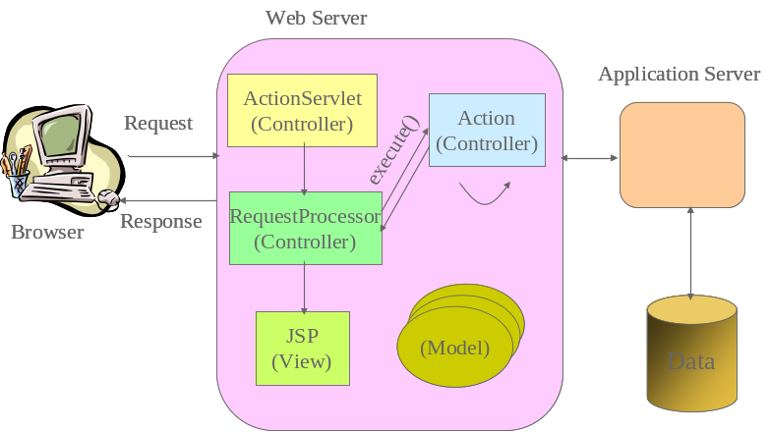
그림 ‎4-6 Presentation Layer 구성
이러한 MVC 구조 상에서 Presentation 영역에서 공통적으로 수행해야 할 기능 및 추가되는 기능들 ( X-Internet 등)을 고려하여 아키텍처 구조를 완성할 수 있다.
      - Business Layer 설계
Business Layer에서는 Business 로직을 어떻게 체계화 시키는가가 가장 중요한 이슈가 된다. Business 로직의 유형과 성질을 파악하여 적절한 Layer 구조를 구성하는 것이 최상이다. 가장 단순하게는 Presentation Layer와 통합시켜 존재 자체를 최소화할 수도 있고, 비즈니스가 복잡한 경우에는 Business 로직을 어플리케이션 로직과 도메인 로직으로 세분화하여 정의할 수도 있다. Business Layer 내부를 설계할 때는 시스템의 규모와 비즈니스 및 기술 구조의 변경으로 인한 시스템의 영향 등을 고려하여 판단 하여야 한다.
일반적으로 데이터에 대한 CRUD 위주의 시스템인 경우, Business 로직의 복잡성이 최소화 되기 때문에, 단순한 구조의 설계가 가능하나, 복잡한 Business 로직인 경우에는 로직의 유형에 따라 세분화하여 정의하는 것이 바람직하다.
일반적으로 복잡한 비즈니스 로직은 어플리케이션 로직과 도메인 로직으로 나눈다.
어플리케이션 로직은 시스템이 제공하는 서비스의 바운드리(Boundary)로 프리젠테이션 레이어와의 인터페이스를 위한 일련의 오퍼레이션으로 구성되며, 비즈니스 로직을 캡슐화하고 서비스의 트랜잭션을 제어하며 비즈니스 로직의 수행 결과들을 Coordinate 하는 역할을 담당한다.
도메인 로직은 도메인에 관련된 비즈니스 로직 및 비즈니스 규칙이나 업무 지식을 담당하며, 도메인 모델을 구성하고 도메인에 연관된 데이터를 제어하는 로직을 포함한다.
다음은 비즈니스 Layer구성 방안이다.
- 비즈니스 로직 집중형
비즈니스가 단순한 경우에는 어플리케이션 로직과 도메인 로직을 분리하지 않고, 비즈니스 로직을 인터페이스와 통합하여 처리하는 형태이다. 도메인 로직간의 결합도를 줄일 수 있으나, 비즈니스 로직이 복잡한 경우에는 오브젝트가 비대해지기 때문에 지양하는 것이 좋다.
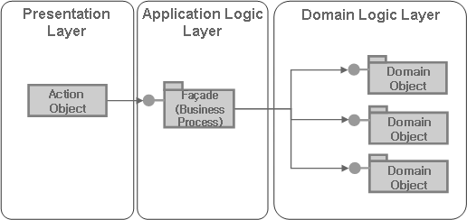
그림 ‎4-7 비즈니스Layer구성-집중형
- 비즈니스 로직 위임형
비즈니스가 복잡하여 어플리케이션 로직과 도메인 로직을 분리한 경우, 어플리케이션 로직에는 인터페이스 제공 수준의 최소한의 비즈니스 로직만을 남기고 대부분의 비즈니스 로직을 도메인 로직에 위임하는 형태로서, 핵심(Core) 도메인 객체를 선정하여, 핵심 도메인 객체에 위임한다. 이 경우, 도메인 로직의 특성이 도메인 객체에 포함되어 재활용성이 높으나 도메인 로직 오브젝트들 간의 커플이 높아지는 문제가 발생한다.
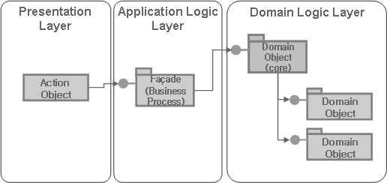
그림 ‎4-8 비즈니스Layer구성-위임형
- 어플리케이션 로직 분화형
어플리케이션 로직과 도메인 로직을 분리한 경우, 어플리케이션 로직을 전담처리 할 Worker객체를 도입하여 인터페이스는 Façade가 처리하고 어플리케이션 로직은 Worker에게 위임하는 형태이다. 워커의 분리로 인해 적절한 기능들의 집합으로 묶이기 때문에 응집력(Cohesion)이 향상되고 로직의 복잡성이 해결되는 반면, 작업량이 증가될 수 있는 단점이 있다.
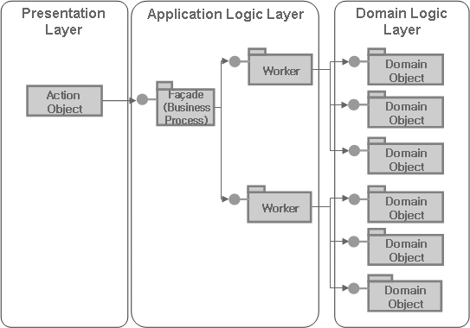
그림 ‎4-9 비즈니스Layer구성-어플리케이션 로직 분화형
Business Layer가 Presentation Layer와 분리된 경우에는 두 Layer간의 인터페이스 구조도 문제가 된다. 인터페이스 구성 방식에는 Coarse Grained Interface와 Fine Grained Interface가 있다.
- Coarse Grained Interface
비즈니스 서비스 형태로서, 인터페이스가 추상화 되어 있으며 오퍼레이션의 호출을 최소화하는 구조여서 원격 호출에 주로 사용된다. Coarse Grained Interface는 Business Value를 높여주며 복잡한 내부 로직을 숨기고, 여러 시스템이 하나의 Business 서비스를 사용하는 구조에 적합하다.
- Fine Grained Interface
상세한 인터페이스를 직접 노출하는 방식으로 여러 개의 Interface를 정의한다. 따라서 호출이 빈번하게 발생하고 Business Value가 낮아지는 단점이 있다. Fine Grained Interface는 CRUD형태의 직접 접근이 많고 단순한 Business 로직을 구성하는 경우 또는 Presentation 영역의 변화 가능성이 높아서 내부 로직을 직접 접근할 수 있도록 인터페이스를 구성하는 것이 효과적인 경우에 보다 적합하다.
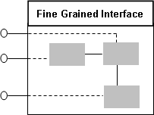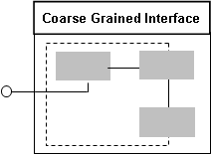
그림 ‎4-10 Fine Grained Interface vs. Coarse Grained Interface
도메인 로직을 별도로 분리하는 경우, 주로 Business 정보들을 관리하기 위한 도메인 로직은 별도의 객체 모델을 구성하거나(Domain Model), DB 스크립트(Transaction Script)로 구성하거나, DB 테이블 위주의 처리 로직(Table Module)을 구성할 수 있다. 이는 주로 데이터 자체의 복잡성에 기반하여 구성된다. 데이터들의 상호 관계가 복잡하고, 하나의 데이터 변경 시에 파생된 여러 데이터들이 변경된다고 하면 도메인 모델이 더욱 복잡할 것이며, 시스템 자체가 객체 모델이 아닌 DB 모델 중심으로 되어 있고, 대량의 데이터 Update 및 Join등이 발생할 수 밖에 없는 경우라면 DB 스크립트가 더욱 적합하다.
- Transaction Script
단일 요청을 다루는 프로시저에 의해 비즈니스 로직을 구성하는 패턴으로서, 트랜잭션 별로 프로시저를 구성한다. 비객체지향적이고 중복코드가 발생할 가능성이 있으나 이해하기 쉽고 트랜잭션 처리가 쉽다는 장점이 있다. 절차적 모델과 유사하여 객체지향 개념이 없고 절차적 언어에 익숙한 개발자들에게 유리하며 도메인 로직이 복잡한 경우 보다는 단순한 경우에 적합하다.
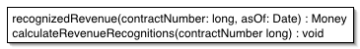
- Table Module
데이터베이스 테이블이나 뷰와 관련한 모든 비즈니스 로직을 단일 인스턴스를 이용하여 처리하고 데이터 베이스 테이블의 이용을 통제하는 패턴으로서, SQL을 흉내 내는 데이터 객체와 데이터에 액션을 취하는 명확한 메소드기반의 인터페이스가 포함된다. 데이터와 행위를 한꺼번에 묶을 수 있으며, 관계형 데이터 베이스의 강점을 지원하는 반면, 객체지향의 데이터 모델은 지원하지 않는다. 트랜잭션 스크립트에 비해서는 복잡한 도메인 로직을 잘 처리하며, 관계형 데이터 베이스와 잘 연계되어 처리한다.
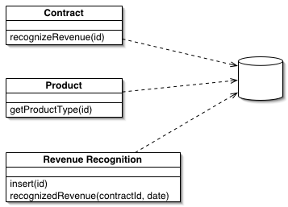
- Domain Model
행위와 데이터를 통합한 패턴으로서, 데이터 베이스 모델과 별도인 도메인 모델을 유지 하며 적절하게 상태를 동기화 한다. 객체지향개념을 수용하여 객체와 로직이 묶여있으며 복잡한 도메인 로직처리에 유용하나, 객체지향 개념이 없는 경우에는 이해가 어렵고 OR Mapper를 사용하지 않고도 구현하기 힘들다. 도메인 로직이 복잡하고 OR Mapper를 도입하는 경우 선택하도록 하고 필요한 경우, 트랜잭션 스크립트와 도메인 모델을 조합하여 사용하는 경우가 많다.
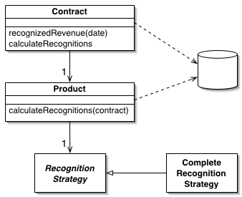
이들의 장단점은 다음과 같다.
Pattern | 특징 | 장점 | 이슈
Transaction Script | 하나의 로직(트랜잭션) 별로 개개의 프로시저 정의. (즉, 주문만을 위한 트랜잭션 처리용 객체가 생김) | OO에 익숙하지 않은 개발자들에게 접근방법과 잘 맞음. Transaction 처리가 쉽다. | 도메인이 복잡해지면, 코드 중복이 많아진다. 코드 중복 해결을 위해, Subroutine을 많이 사용하면, 구조가 복잡해진다.
Table Module | DB 테이블당 도메인로직을 갖는 클래스로 매핑 됨 (즉, 테이블당 하나의 객체만 생김) [ NET에서 주로 사용 ] | 데이터와 행위를 하나의 객체로 다루면서 RDB를 다루는 방식(SQL)을 그대로 사용할 수 있음. | ERD중심의 클래스 모델이 생기므로 순수한 OO방법은 아님. (즉, 객체 대 객체의 관계를 가질 수 없고, polymorphism등을 활용 할 수 없음)
Domain Model | OO기반의 클래스 모델을 구성 (즉, 테이블의 로 별로 객체가 생김.) | OO가 제공하는 장점을 가짐, 도메인 로직이 복잡할 때 유리 | OO에 익숙해져야 한다. Data source 쪽이 복잡해진다. (O/R mapping)
표 ‎4-9 비즈니스Layer구성 - 도메인 로직 구성방
      - Data Access Layer 설계
Data Access Layer의 설계는 도메인 로직의 구성에 대부분 좌우된다. 도메인 모델을 사용하는 경우는 Business 객체로 관리되는 도메인 로직을 직접 데이터 베이스 테이블로 연계하기 위하여 OR 매핑 툴을 적용하는 것이 편리하다. 그렇지 않을 경우는 DAO ( Data Access Object )를 구성하여 DB접근 부분만을 별도로 분리하고 이들 DAO내에서 테이블 단위로 DB에 접근하거나, Transaction Script를 호출하여 사용하는 방식으로 정의할 수 있다.
전략 | 특징 | 구현기술
Pure Relational | - SQL Query를 직접 이용한 Low Level의 DB 접근  - 전체 애플리케이션이 데이터 베이스 모델과 SQL에 기반한 관계형 연산에 의존한다. 이 방법은 대형의 시스템에서는 비효율적이나, 단순한 시스템의 개발에 최적의 솔루션일 수 있다.  - 장기적인 관점에서 유연성은 떨어지며, 이식성과 유지보수성도 매우 떨어진다.  - Business Layer의 많은 작업들이 데이터 베이스 상에서 처리된다.  - Transaction Script패턴과 관련이 있다. | [POJO + JDBC],  [Session Bean + JDBC]
Light Object Mapping | - 가정 널리 사용되는 전략으로, Entity들이 관계형 테이블에 매핑된 클래스의 형태로 나타난다. SQL/JDBC 코드들은 널리 알려진 디자인 패턴을 사용하여 숨긴다.  - 상대적으로 적은 개수의 Entity를 가진 어플리케이션에 적합하다.  - Stored Procedure도 함께 사용할 수 있다. | Table & Row Data Gateway, Active Records [POJO + DAO],  Entity Bean(BMP) + DAO
Full Object Mapping | - 복잡한 도메인 모델을 지원하며, 객체의 컴포지션(Composition), 상속, 다형성을 위한 영속성 메커니즘을 지원한다. 효과적인 데이터 패칭 ( Outer-Join Fetching )과 캐싱(Caching)전략이 어플리케이션에 함께 제공된다.  - 자체 제작으로는 구현하기 어려운 수준이며, 상용 툴과 오픈 소스의 ORM 툴들이 주로 사용된다. | ORM [POJO],  Entity Bean(CMP)
그림 ‎4-11 Data Access Layer 구성전략
다음은 Business Layer에 Session Bean을 이용하여 구현한 경우, Data Access Layer 구성방안이다. 시스템 및 프로젝트의 특성을 고려하여 복합적용할 수 있다.
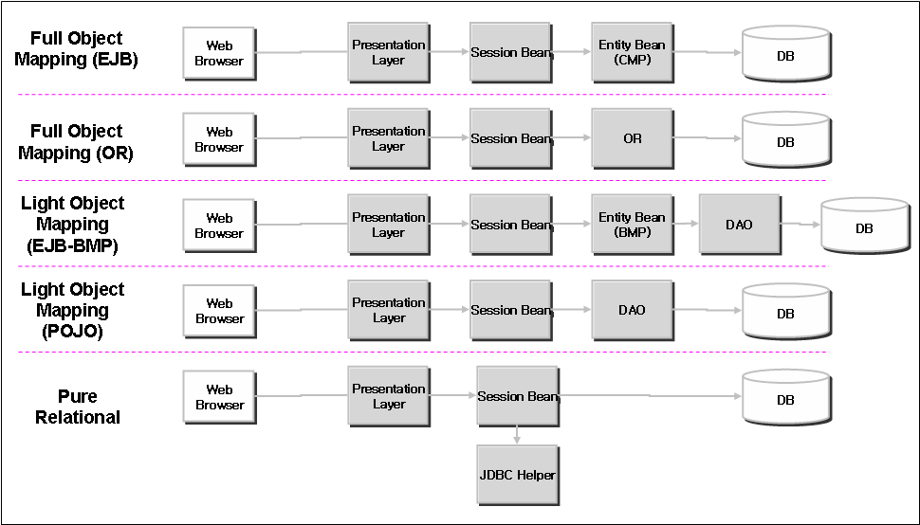
그림 ‎4-12 EJB를 이용한 Data Access Layer 구성방안
      - Infrastructure Layer 설계
Infrastructure Layer는 모든 Layer에서 사용할 공통 기능 및 Layer에 종속적이지 않은 일반적인 기능을 포함하고 있다. 일반적으로 재사용 관점에서 Layering을 하였을 경우 등장하지만, 역할관점에서 Layering을 하였을 경우라 하더라도 각 Layer별로 어떤 공통 기능이 필요한지 반드시 고민하여야 할 부분이다. 일반적으로 업무 도메인에 상관없이 고려해야 할 공통 기능들이 있는데 그 중에서 가장 대표적인 것은 데이터 캐싱이다. 캐싱은 어플리케이션의 성능을 향상시킬 수 있는 매우 유효한 수단중의 하나로 다음의 특성을 지니고 있다.
- 웹 어플리케이션은 “Write” 보다 “Read”가 훨씬 빈번하다.
- 원격 호출의 오버헤드를 줄여준다.
- 적절하게 사용될 경우, 빠른 성능 이익을 제공하며 처리량을 현저하게 향상 시킨다.
- 동시성 코드와 동기화의 복잡한 문제를 유발 할 수 있다.
- 캐싱으로는 일부 성능 문제 만이 해결될 수 있다.
이러한 캐싱은 Infrastructure Layer의 기능으로 제공되고, 모든 Layer에서 이를 사용할 수 있다.
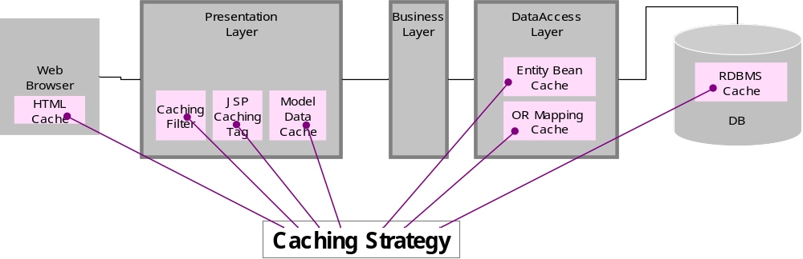
그림 ‎4-13 공통 기능 설계 전략 예제-Caching
캐싱 전략은 위의 그림에서와 같이 어떤 부분에 어떻게 적용하는지의 여부가 핵심이다. 캐싱은 성능을 향상 시킬 수 있는 반면에, Thread 나 Memory의 Locking을 유발할 수도 있기 때문에 신중하게 사용되어야 하고, 충분히 테스트 되어야 한다.
캐싱이외에도 Infrastructure Layer에서 적용될 수 있는 다양한 공통 기능들이 있으며, 이러한 공통 기능들은 주로 프레임워크에 의해서 제공된다.
다음의 표는 SDS SYSTEMiER J2EE에서 제공하는 공통 기능으로 어플리케이션 개발에 필요한 상당수의 공통 기능을 제공하고 있다. 이러한 프레임워크 구조를 고려하여 각 Layer 별로 어떻게 적용할지를 공통 부분에서 고민해야 한다.
서비스 | 세부 서비스항목 | 주요기능 Summary | 일반적(General) 시나리오
Cache | Synchronized Cache | Caching된 객체의 상태를 보호하기 위해 Thread Safe한 Cache를 제공하는 서비스이다. | - 변경이 자주 일어 나지 않는 데이터 조회 기능을 갖는 operation을 여러 사용자가 반복적으로 호출하는 경우 해당 데이터를 캐시(Cache)하여 메모리에서 사용하게 되면 매번 반복적으로 DBMS에 데이터를 요청하지 않으므로 성능향상을 도모할 수 있다.
Cache | Validating Cache | Thread Safe한 Cache기능을 제공하면서 지정한 Validator의 policy와 맞지 않을 경우 Cache에서 자체적으로 해당 객체를 삭제하여 효율적으로 Cache메모리를 관리하는 서비스이다.
FileMonitor | FileMonitorImpl | 시스템 운영 시 Titan\apps 디렉토리의 모든 xconf 파일들을 모니터링 하는 기능을 제공한다. | - 시스템 운영 시 해당 xconf파일에 정의된 서비스의 속성정보를 수정하면, FileMonitor서비스에 의해 수정된 xconf파일을 감지하여 서비스를 reinitialize 시켜줌으로써 유지보수를 용이하게 한다.
i18n | DefaultResourceManager | ResourceBundle 및 Locale을 이용하여 Internalization 기능을 제공한다. Java의 ResourceBundle을 보완하는 기능을 ResourceManager가 수행한다. | - 시스템의 사용 언어와 지역이 변경되었을 경우 코드의 수정 없이 지원하는 언어를 추가할 수 있고 지역에 따른 문화 종속적인 데이터(날짜, 숫자, 통화, 시간 등)를 쉽고 빠르게 변경할 수 있다.  - 국제화 속성(property)파일에 너무 많은 정보를 넣어서 나중에 관리가 복잡해지는 문제를 방지하여 ResourceManager가 이러한 점을 어드레스 하여 유지보수가 용이하다.
ID Generation | TableIdGenerationService | 새로운 ID생성을 위해 Database 테이블을 이용하는 서비스이다. | - 유일한 값의 id생성을 할 경우 어플리케이션 내부의 코드 설정 없이 외부에 xconf를 활용하여 유지보수성이나 적응성이 높다. 단, DBMS의 테이블을 활용하므로 다른 서비스에 비해 성능은 떨어질 수 있다.
ID Generation | SequenceIdGenerationService | 새로운 ID를 생성하기 위해 Database의 Sequence 기능을 사용하는 서비스이다. | - DBMS에 종속적이므로 이식성은 떨어지나 성능 측면에서 장점을 가진다. 또한 외부에 xconf를 활용하여 유지보수성이나 적응성이 높다.
ID Generation | UUIdGenerationService | 새로운 ID 생성을 위하여 UUID 생성 알고리즘을 이용하여 16바이트 길이의 ID를 생성한다. | - DBMS에 의존하지 않고 id를 원하는 포멧의 형태로 설정할 수 있는 장점이 있다. 또한 외부에 xconf를 활용하여 유지보수성이나 적응성이 높다.
Logging | Logging | Logging 서비스는 로그를 저장하기 위한 Destination과 로그의 Level을 지정할 수 있으며 선택적으로 제어가 가능하다. 다양한 종류의 Logger를 정의할 수 있다. | - 로그의 Log Level과 Destination의 변경을 소스코드 내에서 변경하지 않고 xlog의 변경만으로 가능하고 다양한 형태의 Destination을 옵션변경만으로 설정 가능하여 유지보수가 용이하다.  - Normalize된 DBMS 테이블에 log를 남길 수 있기 때문에 로그의 저장과 검색이 용이하고, 상황에 따라 destination 설정이 가능하여 로그로 인한 성능저하를 방지할 수 있다.
Message | MessageService | Message 서비스는 파일 형태의 message 리스트에서, MessageID를 이용하여 해당 Message를 찾아 전달하는 서비스이다. | - MessageID를 사용한 메시지 설정이 xconf에서 설정되므로 변경이 용이하다.
Naming | NamingService | Naming Server 에 접근하여 Context 객체를 가져오거나 JNDI Server에 접근하여 객체를 가져오는 기능을 제공하는 서비스이다. | - Cache 서비스와 함께 사용하게 되면 성능향상의 효과를 가져올 수 있다.
Properties | PropertiesService | 시스템의 설치 환경에 대한 정보나, 잦은 정보의 변경이 요구되는 경우 외부에서 그 정보를 관리하게 함으로써 시스템의 가변성을 향상시킨다. | - 시스템의 설치환경에 대한 잦은 변경에 대해 외부에서 정보를 관리함으로써 변경과 유지보수를 용이하게 해 줄 수 있다.
Pool | DefaultPoolService | 공유하지 않는 객체의 인스턴스를 Pooling하는 기능을 제공하는 서비스이다. | - 외부 시스템 혹은 레거시(Legacy)와 연결(Connection)을 위한 객체, 혹은 IO나 외부자원을 사용하는 객체, 객체생성시 초기화 설정으로 많은 생성비용이 소요되는 객체의 경우는 Pool에 미리 생성해 놓고 이것을 재활용하여 사용함으로써 시스템의 성능향상을 도모할 수 있다.
Pool | ResourceLimitingPoolService | Pool에 생성할 수 있는 최대 인스턴스의 개수를 제한할 것인지를 결정할 수 있으며, 사용 가능한 인스턴스가 더 이상 존재하지 않을 때, 지정된 시간을 기다렸다가 Pool에 반환된 인스턴스가 있는지 확인하여 반환된 인스턴스를 재사용 할 수 있는 서비스이다.
QueryService | DefaultQueryService | 쿼리문이나 객체의 입력만으로 DB 데이터 조작을 가능하게 하는 서비스이다. Jdbc를 이용한 데이터 액세스 수행 부분을 추상화함으로써 간편한 데이터 접근 방법을 제공하고, 공통 에러를 줄여주게 된다. | - 코드 수정 없이 외부 xml파일을 통해 SQL문의 입력/수정이 되므로 변경이 용이 하고 자체적으로 DataSource 서비스를 사용하기 때문에 성능측면에서나 이식성에서 장점을 가진다.
Security | NTAuthenticationService | Tagish JSSA 모듈을 이용하여 NT 도메인 기반 인증서비스를 제공한다. | - NT에 설정된 권한, 파일 혹은 데이터베이스의 다양한 소스에 따라 Business 어플리케이션의 인증(Authentication)처리를 수행할 수 있으며 JAAS 규약을 준수하는 모듈의 plug-in이 용이하여 유연성 있는 활용이 가능하다.
Security | FileAuthenticationService | Tagish JSSA 모듈을 이용하여 파일 기반 인증서비스를 제공한다.
Security | DBAuthenticationService | Tagish JSSA 모듈을 이용하여 데이터베이스 기반 인증서비스를 제공한다.
System  Manager | DefaultSystemManager | SystemManager 인터페이스를 구현하여, Titan 컨테이너 내에서 작동 중인 서비스 인스턴스를 관리하고자 할 때 이용하는 서비스이다. | - Titan 컨테이너에 작동중인 서비스 인스턴스를 관리할 수 있으므로 비정상적인 인스턴스의 생성이나 문제를 조기에 발견하여 조치하여 시스템의 안정성을 가져올 수 있다.
그림 ‎4-14 일반적인 공통 서비스 구현 전략
  - 어플리케이션 통합(Integration) 설계
    - 어플리케이션 통합 스타일
어플리케이션 통합은 분산 시스템의 구축을 위하여 어플리케이션들의 중요 데이터들을 주고 받는 작업을 의미한다. 개별 어플리케이션들이 필요에 따라 타 어플리케이션의 데이터를 직접 또는 간접적인 방법을 통해서 획득하기 위한 아키텍처를 구성하는 것이 어플리케이션 통합 설계 작업이다.
어플리케이션 통합 설계를 위해서는 우선 통합 대상이 되는 어플리케이션이 먼저 식별되어야 하며, 이는 기술인프라 아키텍처의 시스템 배치 구성과 밀접한 관계가 있다. 또한 JVM 및 Process Instance와도 관계가 깊다. 서버가 분리된 경우는 원격 호출을 통해서 접근할 수 있으며, 동일 서버 내에서 동작하는 어플리케이션이라도, 이들 어플리케이션 간의 메모리 공유가 지원되지 않으면, 별도의 연계 메커니즘을 통해서 데이터를 공유할 수 있다.

이러한 어플리케이션간의 연계를 위한 통합은 전체적인 어플리케이션 통합을 위한 스타일과 이에 추가되는 개별적인 어플리케이션간의 연계 이슈의 2가지 관점에서 접근하는 것이 효율적이다.
어플리케이션 통합은 프로세스 통합 방식과 데이터 통합 방식이 있을 수 있으나, 본 기법은 프로세스 통합에 중점을 두어 기술한다.

- Integration Hub
이기종 Platform과 프로토콜을 지원해야 할 경우나 지역적으로 원격지에 있는 Application간 연동을 해야 하는 경우에 주로 적용된다. EAI 기술을 적용하여 구현하는 경우가 많으며, EAI를 적용하는 경우 어플리케이션은 Adapter를 통해 연동하게 되고 연동해야 하는 각 Application Server 마다 Adapter가 설치되어야 하나 Loosely Coupled 구조로 통합할 수 있기 때문에 어플리케이션의 변경을 최소화하여 통합할 수 있다.
EAI기술에는 다음과 같은 두가지 유형이 있다.
  - 허브&스포크(Hub & Spoke) : 허브시스템에서 단일 접점(Single Point)으로 주변의 여러 어플리케이션과의 연계 업무를 담당하는 일종의 중앙집중방식으로서, 모든 데이터가 허브에 저장되었다가 전달되는 구조여서 허브에 어플리케이션 간의 전달, 라우팅 및 전환 처리 컴포넌트가 있다.

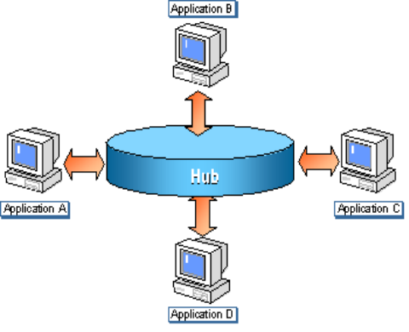
  - 버스 ( BUS ) : 전송로(Transfer Bus)인 미들웨어(버스)를 통해 데이터가 통합 서버 또는 어플리케이션으로 전달 되도록 한 방식으로서, 미들웨어인 버스에서 특정 데이터를 지정한 목표지점에 안정하고 효율적으로 보내는 역할을 담당한다.

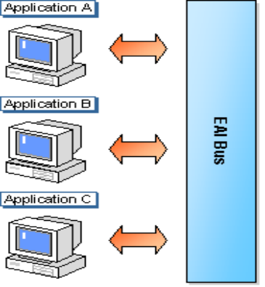
두가지 유형의 장단점은 다음과 같다.
구분 | Hub & Spoke | Bus
장점 | 복잡한 연결구조에 용이하며, 비동기 메시지 처리와 메시지 Flow Control에 적합. 데이터 전송의 보장성이 뛰어나며 모든 메시지가 허브를 정점으로 이루어지는 만큼 관리가 쉽고 유지 보수가 용이 | 중앙 집중방식이 아닌 만큼 병목 현상과 단일 실패지점의 초래를 극소화하고 어댑터가 각 시스템과 버스를 연결하는 구조여서 확장성이 뛰어나며, 대용량 데이터 처리가 가능
단점 | 모든 데이터가 한 곳에 집중되어 허브에서 병목 현상이 일어날 수 있음 | 관리 업무가 복잡해 질 수 있고 네트워크(버스)에 대한 의존도가 높아 연계 시스템을 확장할 경우 성능에 영향을 미칠 수 있음
적용 인터페이스 | 1:n, n:m, 메시징을 이용하는 인터페이스의 경우  중앙 집중식 모니터링 및 관리시스템 간 전문 변환이 필요한 인터페이스외부/대외기관과 같이 직접 컨트롤 할 수 없는 인터페이스 대상이 있는 인터페이스 | 1:1, 1:all메시징을 이용하는 인터페이스  시스템 간 전문 변환이 필요하지 않고 단순 데이터 전송만 필요한 인터페이스Publish/Subscribe 의 메시징이 필요한 인터페이스

- Transactional
한 트랜잭션이 여러 Application과 연동하여 Unit of Work 단위로 처리해야 할 경우, 즉 분산트랜잭션이 있는 경우에 적용된다. 이러한 경우, XA표준을 제공하는 Application server와 같은 미들웨어 기반으로 구성되며 어플리케이션이 동일 미들웨어상에 구동되는 경우 가능하다.
- Managed Process
BPM (Business Process Management) 컴포넌트를 사용해서 여러 단위 비즈니스 프로세스들을 하나의 프로세스로 통합 관리하는 경우나 각 단위 프로세스들간에 Workflow가 필요할 경우에 적용된다. Connector나 Adaptor에 워크플로우 및 프로세스 관리 서비스를 담당하는 BPM 모듈을 포함하는 형태이다.
- Point to Point 방식
어플리케이션 통합을 위한 인프라가 구축되지 않은 경우, 동일 Protocol일 경우에 한해 두 어플리케이션 간의 커넥터(Connector) 또는 어댑터(Adapter)를 이용하여 구현방식이다. 두 어플리케이션의 의존도가 높으며 통합 대상이 늘어갈 수록 인터페이스의 수가 기하급수적으로 늘어서 스파케티 형태가 되는 문제가 있다.
P2P방식의 특징은 다음과 같다.
  - 저렴한 비용으로 통합 작업을 수행
  - 단순한 어플리케이션 간 인터페이스만 해결할 뿐이기 때문에 통합이 아닌 연계에 불과함
  - 한 어플리케이션이 다른 어플리케이션과 통신하려면 파이프 하나가 필요함
  - high coupling으로 서로 다른 어플리케이션간 연결성을 가지고 있음
  - 어플리케이션 간의 환경에 영향을 받음
  - 연계의 위치와, 특정 포맷, 커뮤니케이션 프로토콜을 알 필요가 있음
  - 그물망 구조를 가진 더 많은 수의 시스템에 있어서는 구축과 유지가 어려움
  - P2P 아키텍처는 덜 상이한(heterogeneous) 통합 요구사항을 가진 환경에서 주로 사용
  - 통합 복잡성이 증가될수록, 복잡성이 증폭되고, 연계 서비스를 위한 개발 비용도 증가됨
  - P2P의 장점은 두개의 시스템이 조직적으로 하나의 트랜잭션과 같이 작동하고 아키텍처의 과부하를 줄여주어 응답시간 단축시켜 주는 반면, High-coupling과 공통 로직을 공유할 수 없고 특정 시스템에 대한 로직을 다른 어플리케이션에 이용하기 어려워 재사용성 떨어진다는 단점이 있다.

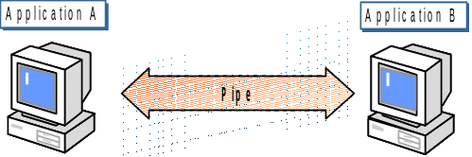
어플리케이션 통합은 어플리케이션 간의 정보 흐름 및 연계의 필요성을 분석하고, 이를 통해서 필요한 어플리케이션 통합의 스타일을 결정한다.
어플리케이션 통합 과정에서 가장 중요한 것은 어플리케이션 간의 정보의 흐름 유형이 어떻게 발생하는가를 식별하는 것에 있다.
정보 흐름 분석에 의한 아키텍처 선정의 예는 다음과 같다.
- 하나의 데이터에 대해서 다수의 사용자가 있는, 트랜잭션이 보장이 되어야 하는 경우가 대부분인 경우 → EAI 툴에 의한 Hub&Spoke 중심의 연계 구조
- 실시간 정보 처리보다 정보의 전달 자체가 중요한 경우 → 메시지 버스 중심의 연계 구조
- 개별적으로 시스템들간의 대량의 데이터를 옮겨야 하는 경우 → DB Link 혹은 파일 전송에 데이터 연계
개별 시스템들간의 전반적인 정보 연계의 필요성을 파악하고, 이들을 유형별로 정리하여 정보 시스템을 연계해야 한다.

    - 어플리케이션 연계 기술
어플리케이션의 연계 기술에는 파일 전송, 데이터 베이스 공유, 원격 호출(RMI, RPC), 메시징 등이 있다. 연계 기술은 위에서 선택된 통합 스타일 또는 벤더의 솔루션에서 제공하는 기술을 사용하거나, 개별로 연계가 필요한 경우는 개별 연계 상황을 고려하여 주로 선정된다.
이들 연계 기술별 장단점은 다음과 같다.
구분 | File Transfer | Shared Database | Remote Procedure Invocation | Messaging
어플리케이션 독립성 | 별도의 파일 전송 에이전트에 의한 독립성 확보 | 별도의 DB 접근 에이전트에 의한 독립성 확보 | 별도의 데이터 전송 Layer에 의한 독립성 확보 | 별도의 메시지 관리 컴포넌트 및 Layer에 의한 독립성 확보
대용량 처리 | 유리함 | 성능 문제 발생 | 성능 문제 발생 | 가능함
1:N 전송 | 가능함 | 시점 차이 발생 | 어려움 | 가능함
통신 방식 | 동기 통신 | 동기 통신 | 동기 통신 | 동기/비동기 통신
이기종/다른 벤더 제품 연계성 | 연계 가능함 | 연계 가능함 | 어려움 | 쉬움
시스템 간 Business 통합 | 어려움 | 어려움 | 어려움 | 가능함
종합 | 다수 타겟 시스템에 대한 대용량 자료 배포에 적합함 | 공통 범용 모델링에 의한 단일 DB가 존재할 경우 적용 가능하나 성능 문제 발생 | 다른 벤더에서 제공한 어플리케이션과 연계할 수 없음 | Business 통합이 가능하며 이기종 시스템 및 어플리케이션 통합에 유리함

개별 어플리케이션의 연계 시에도 연계의 빈도와 량, 트랜잭션의 필요성 등을 파악한 후, 최종적으로 연계 기술을 선정한다.
    - 내부 어플리케이션간의 연계 이슈
내부 어플리케이션강의 연계는 외부 연계보다 상대적으로 빈번하게, 그리고 자주 발생한다.
내부 어플리케이션 간의 연계 시에는 동일한 도메인에서 동일한 데이터 포멧, 메시지 포멧으로 동작하는 경우가 많다. 반면, 트랜잭션의 처리 및 연계 빈도와 연계 대상 데이터의 빈도가 높은 경우가 대부분으로, 성능과 트랜잭션 보장을 고려하여 연계 아키텍처를 잡아야 한다.
이는 주로 원격 호출을 통해서 수행되는데, 프로그램은 네트워크에 대한 상세 내용을 알 필요가 없다. 원격 호출은 기본적으로 클라이언트/서버 모델을 사용하는데, 서비스를 요청하는 프로그램이 클라이언트의 역할을 담당하고, 서비스를 제공하는 프로그램이 서버의 역할을 담당한다. 원격 호출에는 동기화 방식과 비동기화 방식이 존재한다.
- 동기화 원격호출
동기화 원격 호출은 요청하는 프로그램이 원격 절차의 처리 결과가 반환될 때까지 일시 정지되어야 하는 동기 운영이다. 원격 호출을 사용하는 경우, 프로그램 문장들이 실행 프로그램으로 컴파일 될 때, 컴파일된 코드 내에 원격 호출의 대리인처럼 동작하는 Stub이 포함 된다. 이 Stub은 네트워크를 통해 원격에 있는 서버 모듈과 데이터를 주고 받는다. 주로 RMI 를 통한 호출이나 EJB를 통한 호출이 해당된다.
- 비동기화 원격호출
비동기화 원격 호출은 다른 정상적인 또는 자체적인 프로시저의 호출과 달리, 원격호출을 요청하는 프로그램이 원격 처리의 결과가 반환하기를 기다리지 않고 다른 작업을 수행하는 비동기 운영이다. 때문에 비동기화 원격호출은 원격 프로그램에 메시징을 전달하는 방식으로 주로 구현된다. 비동기화 원격호출의 대표적인 사례로 JMS ( Java Messaging Service )가 있다
    - 외부 어플리케이션과의 연계 이슈
외부 어플리케이션과의 통합은 주로 방법론과의 차이에 의해서 결정된다. 대외 어플리케이션들의 통합시에는 2개의 상이한 Business 영역에 있는 시스템들이 통합된다. 때문에 단일한 영역에 있는 시스템의 통합보다는 다음의 문제가 더욱 발생한다.
- 장애 발생에 대한 대응 및 메시지 전송의 보장
- 데이터 포멧, 메시지 포맷의 변환
- 시스템간의 호출에 소모되는 시간
- 트랜잭션 처리 지원
- 전송 데이터의 보안 문제
- 방화벽 및 네트웍 속도 문제
이러한 부분의 문제 때문에 대외 연계는 대내 연계와 분리되어 구축되는 경우가 많으며, 별도의 솔루션이 도입되는 경우도 많다. 대외계 혹은 대외 채널이라 분리는 전문 연계 시스템이 도입되는 경우는 대외 연계 부분이 이들 솔루션에 의해서 처리 되며, 위의 문제점 역시 손쉽게 해결된다.

데이터아키텍처 설계
  - 데이터모델링
    - 데이터모델링 단계
      - 데이터모델링의 단계
데이터모델링은 개념 -> 논리 -> 물리 3단계로 이루어진다.
개념 데이터모델링은 현실세계의 데이터 요구사항을 분석해서 ER 모델을 도출하는 과정으로 이해하여야 한다. 이 단계에서는 주제영역을 정의하고 주제영역별 핵심 엔티티 위주로 ER모델을 수립한다.
논리 데이터모델링은 개념 데이터 모델링의 산출물인 ER 모델을 시스템 환경 중에 하나인 DBMS 의 성격에 맞게 기술하는 과정으로 이해하여야 한다. 이 단계에서는 ER모델을 최적화하는 사실상 요구사항을 모델에 반영하는 마지막 단계로 정규화, 무결성 규칙 적용 등의 활동이 포함된다.
물리 데이터모델링은 논리설계의 산출물을 이용해서 DBMS에 의해 관리되는 데이터베이스의 물리적인 구조와 접근방법 등을 기술하는 과정으로 이해하여야 한다. 이 단계에서는 성능이나 보안 이슈 등을 해결하기 위한 인덱스/파티션 설계나 비정규화 설계 등의 활동이 포함된다.
      - 데이터모델링 각 단계별 DA의 역할
아래 표는 일반적으로 수행하는 역할에 대해 기술한 것이며, 프로젝트의 방향과 고객의 이슈에 따라 적절하게 역할을 조정하도록 한다.
단계 | 역할
개념모델링 | - 주제영역 정의  - 분석자의 개념데이터모델링 지원/가이드  - 통합 개념ERD 작성  - 각 업무별 핵심 데이터 모델러 선정  - 데이터 컨버전 방향 수립(범위/방법 등)
논리모델링 | - 논리데이터모델링 가이드(SPM, 명명규칙 및 채번/정규화/이력관리 등 모델링 기준에 대한 가이드 포함)  - 분석/설계자에 데이터모델 패턴 제공  - 데이터표준화 활동을 통한 표준자료사전 작성  - 데이터모델/표준자료사전 표준준수 체크  - 논리데이터모델 검증/통합
물리모델링 | - 물리데이터모델링 가이드(SPM, 명명규칙 및 PK/FK 등의 무결성 정책 및 인덱스/클러스터링/파티셔닝 등에 대한 가이드 포함)  - 데이터모델/표준자료사전/DDL 표준준수 체크  - 물리데이터모델 검증/통합
표 ‎5-10 단계별 DA의 역할

    - 주제영역 선정
      - 주제영역의 개념
- 주제영역은 어플리케이션의 기업이 사용하는 데이터의 최상위 집합으로 데이터의 성격에 따라 분류할 수 있다.
- 제조업체의 경우 인사, 생산, 자재, 판매 등의 주제 영역이 존재

      - 주제영역 정의 시 고려사항
- 주제영역은 어플리케이션의 기능에 대비되는 것으로 정의한다.
- 주제영역 내 데이터간의 관계(응집도)는 밀접하고, 다른 주제영역의 데이터 간의 상호작용 (결합도)는 최소화할 수 있도록 정의한다.
- 주제영역의 명명은 보편적 업무용어 및 유일한 단순형 명사인 데이터 그룹을 의미하는 용어 사용한다.
- 주제영역은 하위 주제영역 들로 정의할 수 있으며, 이를 이용해서 데이터의 계층구조를 파악하는데 도움이 되며, 기능과 대응되는 것으로 이해할 수 있다.
- 주제영역을 정의할 때 어플리케이션이나 업무가 분리된다고 하여 주제영역을 무조건 분리하지 말고, 데이터의 응집도 관점을 고려하도록 한다.

  - 데이터 표준화
    - 데이터표준화의 개념
      - 데이터표준화의 정의
데이터 표준화란 시스템 별로 산재해있는 데이터에 대하여 명칭, 정의, 형식, 규칙에 대한 원칙을 수립하여 이를 전사적으로 적용하는 것을 말한다. 이러한 데이터 표준화 작업은 데이터의 정확한 의미를 파악할 수 있게 할 뿐만 아니라 데이터의 상반된 시각을 조정하는 역할을 수행한다. 데이터 모델 정의 시 데이터 표준 원칙을 적용하고, 후에도 지속적으로 유지 관리될 수 있도록 해야 한다.
      - 데이터표준화의 기대효과
- 명칭의 통일로 인한 명확한 의사소통의 증대
- 필요한 데이터의 소재 파악에 소요되는 시간 및 노력 감소
- 일관된 데이터 형식 및 규칙의 적용으로 인한 데이터 품질 향상
- 정보시스템 간 데이터 I/F 시 데이터 변환, 정제 비용 감소
- 데이터 통합 비용 절감

    - 데이터표준화의 구성요소
데이터 표준화는 기본적으로 데이터 모델 및 데이터베이스에서 정의할 수 있는 모든 오브젝트를 대상으로 하는 것이 이상적이나 주로 관리해야 할 필요가 있는 오브젝트만을 대상으로 데이터 표준화를 하는 것이 효율적이다. 일반적으로 단어, 도메인, 코드, 용어를 대상으로 데이터 표준을 관리한다.
      - 표준단어
- 업무에서 사용하는 표준 용어를 구성하는 단어에 대한 표준을 정의
- 기본 단어들에 대해 정제 작업을 수행하고, 전사적으로 적용할 표준이 되는 단어들을 정의하여 표준 단어 사전을 작성
- 표준 단어의 목적
- 동일한 개념을 의미하는 용어(또는 표준 용어)의 생성을 예방
- 예) 표준 단어 : ‘고객’, ‘계좌’ …
- ‘고객 계좌’는 표준이나, ‘고객 구좌’는 표준이 아님
- 표준 용어의 영문명 작성 기준이 됨. 즉, 테이블 및 컬럼의 한글명만 작성하면 영문명은 표준 단어에 의해 자동으로 결정됨

      - 표준 도메인
- 컬럼에 대한 성질을 그룹핑한 개념
- 유사한 성질을 갖는 용어들의 속성을 그룹핑하여 동일한 데이터 타입(길이)를 갖도록 표준 도메인으로 정의
- 표준 도메인의 목적
- 동일한 성질을 가진 컬럼의 데이터 타입 및 길이를 일관되게 관리 가능
- 향후 컬럼 값에 대해 공통적인 데이터 검증 규칙의 적용이 가능

      - 표준 코드
- 도메인의 한 유형으로서 특정 도메인 값(코드 값)이 이미 정의되어 있는 도메인
- 데이터 값, 즉 코드 값까지 미리 정의함
- 표준 코드의 목적
- 동일한 코드에 대해 업무별로 중복 정의되어 관리되지 않도록 표준 코드로 정의하여 일관되게 관리 가능

      - 표준 용어
- 업무적으로 사용하는 용어에 대한 표준을 정의
- 표준 단어들의 조합으로 만들어지며, 데이터의 특성을 나타내는 도메인이 할당됨.
- 표준 용어의 목적
- 동일 용어에 대해 업무별로 각기 다른 용어로 정의하여 용어에 대해 혼동하는 것을 방지
- 표준 단어, 표준 도메인, 표준 코드를 적용하여 정의하여 전사적으로 일관된 용어 사용 가능

      - 기타 데이터 표준 관련 요소
- 필요에 따라서 데이터 모델에서 정의하는 주제영역(Subject Area), 관계명과 데이터베이스에서 정의하는 데이터베이스 스키마, TABLESPACE, INDEX, CONSTRAINT 등에 대한 표준을 관리

    - 데이터표준화 절차
      - 표준단어 정의
- 용어 수집 및 정의
- 현재 사용 중인 모든 용어들을 수집
- 수집된 용어 외에 추가적인 용어들을 정의
- 기본적으로 AS-IS 데이터를 이용하여 초기자료를 생성하며, 이후 데이터베이스 설계가 진행과 병행하여 신규 발생되는 용어들에 대해 표준단어를 생성하도록 한다.
- 기본 단어로 분할
- 수집된 용어들을 업무상 사용되며 일정한 의미를 갖고 있는 최소 단위의 기본 단어로 분할한다. 예) 고객주소(CUST_ADDR) -> 고객(CUST) + 주소(ADDR)
- 정제 작업
- 의미가 동일한 단어들에 대해 하나의 대표 단어를 표준으로 선정하고 그에 대한 영문 약어명을 선택한다.
- 이음동의어를 취합하여 활용 빈도가 가장 높은 한글명을 표준 단어로 선택한다.
(이음동의어 : 단어명은 다르지만 동일한 의미를 가진 단어)
- 예) 비밀번호, 패스워드, 암호 => 비밀번호 : 모두 동일한 의미를 가지므로 “비밀번호”를 표준 단어로 정의하여 “비밀번호”만 사용하도 록 함
- 동음이의어를 취합하여 상대적으로 활용 빈도가 낮은 의미의 단어에 대해 동일한 의미를 갖는 다른 한글명을 표준 단어로 선택한다. (동음이의어 : 단어명은 동일하지만 다른 의미를 가진 단어) 예)
한글명 | 영문약어 | 활용빈도 | => | 한글명 | 영문약어
수(手) | HAND | 낮음 | => | 손 | HAND
수(水) | WTR | 높음 | => | 수 | WTR
- 표준 단어 사전 작성
- 정제 작업을 거친 기본 단어들을 대상으로 표준 단어 사전을 작성한다.
- 의미는 유사하나 각기 다른 표준으로 등록한 표준 단어들은 유사어로, 표준으로 선택되지 않은 나머지 이음동의어들에 대해서는 금칙어로 정의하여 관리한다.
- 표준 단어 사전 형식 예
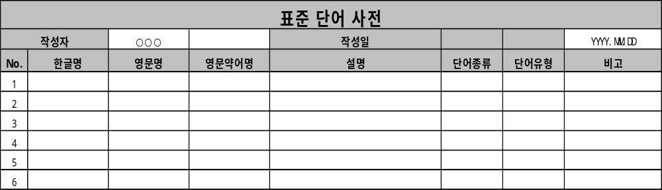
- 표준단어의 분류
- 표준단어는 기본단어와 분류단어로 구분할 수 있다.
- 기본단어 : 일정한 의미를 가지는 최소 단위의 단어로서 단일어가 해당된다. 복합어 중에서 파생어와 업무상 관용적으로 단일어처럼 사용되는 합성어는 기본단어에 포함 시킨다.
- 분류단어 : 기본단어 중에서 업무용어를 구성할 때 맨 오른쪽에 위치하며, 데이터의 표현방법을 나타낸다. (예: 코드, 액, 값, 번호 등)
- 애매한 분류단어를 만들지 않아야 한다. (예: 결과, 구분 등) 즉, “구분” 같은 경우 실제로는 구분내용, 구분코드 등 분명한 용어들이 발생하도록 해야 하기 때문이다.
- 표준 단어 정의 시 고려 사항
- 표준 단어의 단위는 최소 단위를 기준으로 하되 사용 빈도가 높은 단어의 조합 또는 단어의 조합이 하나의 고유한 의미를 가지는 경우 하나의 표준 단어로 정의하는 것이 유리할 수 있다. 예) 주민등록번호, 사업자등록번호 등
- 대부분의 DBMS는 테이블 및 컬럼 물리명의 첫 글자를 알파벳으로 시작하도록 제약하고 있으므로, 표준 단어의 영문명도 알파벳으로 시작하도록 한다.
- 단어는 동음이의어가 많으므로 사용빈도가 높은 단어를 표준 단어로 정의하고, 사용빈도가 낮은 단어는 다른 단어와 조합하여 표준 단어로 정의하도록 한다.
- 접두어, 접미어와 같은 경우, 가급적 표준에서 배제하고 앞뒤에 나오는 단어와 조합하여 표준 단어로 정의하도록 한다.
- 정보시스템이나 일반적인 업무에서 사용되는 단어에서 추출해야 하며, 너무 업무적인 용어의 사용을 최소화하여 정보시스템의 특성에 부합되도록 해야 한다.
- 일상적으로 사용하는 사전적 의미의 단어와 의미상 크게 다르지 않아 일반인도 의미를 이해할 수 있어야 한다.
- 동의어를 가질 수 있으며, 표준 단어로 정의된 단어는 비슷한 의미의 동의어들을 대표할 수 있어야 한다.
      - 표준 도메인 정의
- 현재 사용중인 용어들에서 유사한 속성의 용어들을 그룹핑
예)
용어 | 타입 | 도메인명
고객ID | Char(15) | ID
계약ID | Char(16) | ID
계약일자 | Char(8) | 일자
해약일자 | Char(8) | 일자
수정일자 | Char(8) | 일자
- 표준 도메인 정의
- 유사한 속성들끼리 그룹핑한 도메인들을 대상으로 표준 도메인을 정의한다.
- 현실적으로 ID,코드,번호 성격의 도메인들은 하나의 데이터타입 및 표준으로 정의하기 힘들게 되므로, 서브도메인을 고려한다. 이러한 경우 서브도메인을 정의하는 방법은 두 가지가 존재한다.
- 데이터타입/길이 중심으로 분류하는 방법
- 예) 부동번호14 (Varchar2, 길이가 14인 번호도메인)
고정코드02 (Char, 길이가 2인 코드도메인) 등
- 표준용어를 그대로 도메인으로 인정하는 방법 예) 고객번호, 부서코드, 거래선코드 등
- 정의 방법 예
일자
Char(8)
수정일자
일자
Char(8)
해약일자
일자
Char(8)
계약일자
번호
Char(16)
번호
Char(15)
고객ID
도메인
타입
용어
Char(8)
일자

Char(16)

ID16

타입

표준 도메인명

표준 도메인

계약ID
- 표준 도메인 사전 작성
- 위에서 정의한 표준 도메인들을 대상으로 표준 도메인 사전을 작성한다.
- 표준 도메인 사전 형식 예
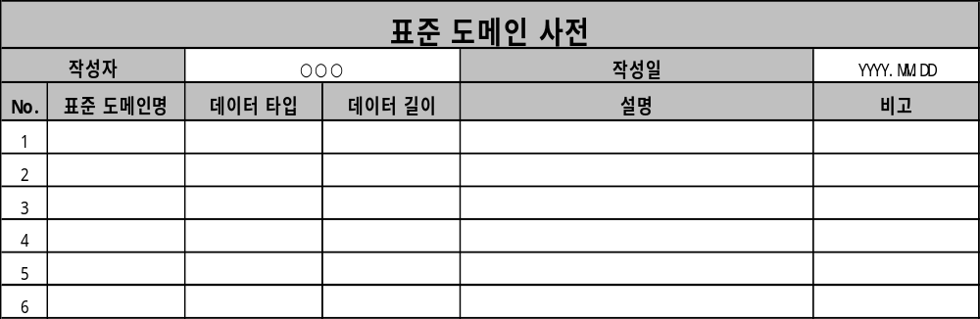
- 표준 도메인 정의 시 고려 사항
- 전사적 차원에서 공통으로 사용되는 속성을 대상으로 정의한다.
- 동일한 내용의 도메인이 서로 다른 도메인으로 선언되지 않도록 한다.
- 지나치게 일반화하여 정의하기보다는 업무의 특성을 충분히 반영할 수 있도록 선언한다.
- 데이터의 타입 및 속성을 인식할 수 있는 용어를 선정한다.
예) 번호, 코드, 수 등
- 도메인명은 명사형으로 선정한다.
- 서브도메인을 사용하여 적용할 때, 도메인이 무분별하게 추가되지 않도록 유의한다.
      - 표준 코드 정의
- 현재 사용중인 코드를 수집하고 추가로 필요한 코드를 정의
- 표준 도메인 중 코드도메인에 대해 표준 코드를 정의
- 통합 코드
- 관리되는 코드 형식이 동일하며, 코드값의 종류가 많지 않음
- 통합 코드 테이블로 관리 (예: 거래선구분코드, 예산구분코드 등)
- 단독 코드
- 관리되는 코드 형식이 다른 코드들과 상이하며, 코드값의 종류가 많음
- 개별적인 테이블을 구성하여 관리 (예: 거래선코드, 예산과목코드 등)
- 데이터 코드 정의서 작성
- 정의한 표준 코드들을 대상으로 데이터 코드 정의서를 작성한다.
- 통합 코드와 단독 코드는 관리되는 코드 형식이 다르므로 각각 별도의 Sheet로 정의서를 작성한다.
- 표준 코드 정의 시 고려 사항
- 향후 확장성을 고려하여 정의하고, 여러 업무에서 사용 가능하도록 통합된 코드로서의 일관성을 유지해야 한다.
- 시스템 운영 중 코드값이 변경되는 경우 해당 코드를 사용하는 기존 데이터의 유지를 위해 기존 코드값을 삭제하는 대신 사용 중지 상태로 관리하고 새로운 코드값을 신규로 정의한다.
- 코드는 업무 범위 내에서 가능한 한 유일하게 정의해야 한다.
- 가능한 범위의 데이터는 모두 코드화하여 관리한다.
- 코드도메인을 갖는 표준용어에 대해 모두 표준코드가 정의하는 것이 바람직하다.
      - 표준 용어 정의
- 업무에서 사용하는 용어를 선택하여 업무 용어를 정의
- 표준 용어를 정의
- 표준 단어 사전, 표준 도메인 사전, 표준 코드 사전 참조
- 표준 단어를 이용하여 표준 용어를 구성하고, 표준 도메인 및 표준 코드를 기준으로 데이터 타입(길이)를 결정하여 표준 용어를 정의
예)
고객 아이디
현행 용어
고객
아이디
표준 용어
표준 단어 사전
표준 단어
금칙어
고객
손님
ID
아이디
표준 도메인 사전
ID
CHAR(16)
일자
CHAR(8)
고객
ID
CUST
ID

CUST

ID

고객ID

CUST_ID

CHAR
(16)

- 자료 사전을 작성 : 자료 사전 : <[양식,샘플]자료사전.xls 참조>
- 표준 용어 정의 시 고려 사항
- 업무별로 동일한 의미의 용어를 다른 의미의 용어로 사용하지 않도록 전사적으로 용어를 표준화하여 정의하여야 한다. 이를 위해 용어에 대한 자세한 기술이 요구된다.
- 표준 용어 정의 시 데이터 표준 원칙에서 정의한 한글명 및 영문명의 허용 길이를 넘지 않도록 한다.
- 업무 용어의 영문명의 길이가 문제 시 한글명을 변경하거나, 한글명을 구성하는 표준단어의 일부를 조합하여 하나의 표준 단어를 추가로 등록하여 영문명의 길이를 축약하여 사용할 수 있다.
- 표준단어를 조합하여 표준용어를 생성할 때 두 개 이상의 표준단어가 조합되어야 하며, 순서를 정하여 유사용어가 혼재되지 않도록 하는 것이 바람직하다. 이를 위해 표준단어를 주제어, 분류어, 수식어로 구분하여 조합하는 것이 유리하다.
- 주제어 : 업무명이나 항목의 성격, 발생처 또는 사용처에 따라 논리적으로 분류하는 단어 예) 예산, 수입, 지출 등
- 수식어 : 업무용어의 내용을 구체화하며 관리될 정보의 업무구분이나 분류 등을 위한 단어 예) 보류, 승인, 지급, 신규, 등록, 만기 등
- 분류어 : 업무용어의 필수 구성요소로서 테이터의 표현방법을 나타내는 역할을 하는 단어 예) 기간, 액, 수, 명, 값 등

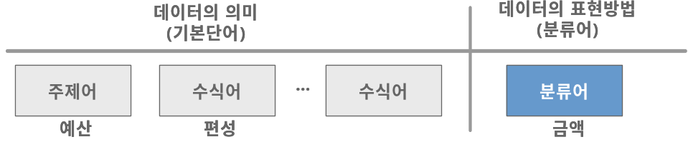

    - 데이터표준화 실무
      - 데이터표준화를 위한 조직
- 데이터표준화를 수행하기 위해서는 데이터표준을 관리하는 DA(Data Architect) 조직이 필요하다.
- 조직 구성 예

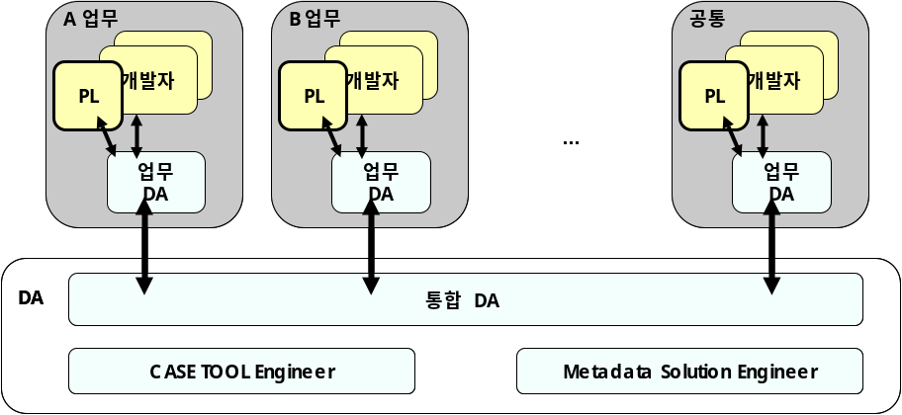
- 통합DA의 경우 데이터표준에 대한 원칙 및 관리 프로세스를 정의하고, 데이터표준이 전사적으로 일관성을 유지하도록 검증 역할을 수행한다.
- 업무DA의 경우 각 업무별 데이터표준 데이터를 생성하는 역할을 수행한다. 업무DA의 경우 별도의 역할자는 아니며, 분석/설계자 중 선정하여 운영한다.

      - 데이터표준화 원칙 수립
- 각 프로젝트의 품질목표 수준 및 고객의 기존 표준화 방침을 고려하여 데이터표준화에 대한 원칙을 수립하여야 한다.
- 표준화 원칙은 표준화 대상항목별로 수립하는 것이 바람직하다.
- 표준단어 표준화 원칙 예

번호 | 표준화 원칙 | 예
1 | 현재 사용되고 있는 관용화된 용어는 우선하여 사용한다.
2 | 영문명 전환시 발음식은 최대한 지양한다. | 주소  - JUSO(JUSO) =>   - ADDR(Address) => 
3 | 한글명, 영문명 부여시 특수문자를 사용하지 않는다.
4 | 한글명에 대해서 복수의 영문명을 허용하지 않는다. (동음이의어 불가)
… | … | …

      - 데이터표준화와 데이터베이스 설계 간 관계
- 데이터표준화는 AS-IS 데이터를 이용하여 미리 표준데이터를 구축하는 것이 유리하다.
- 데이터베이스 설계가 이루어지면서 추가적으로 발생하는 속성들에 대하여 음절단위로 표준단어를 구축하고, 표준용어 및 도메인을 구축하도록 한다.
- 데이터베이스 설계와 표준데이터 구축의 병행 프로세스
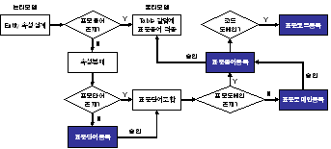

      - 프로젝트 규모에 따른 데이터표준화 적용
- 프로젝트 규모가 큰 경우 다음과 같이 데이터표준화를 수행하는 것이 바람직함
- 데이터모델을 데이터베이스를 이용하여 관리
- 메타데이터 솔루션을 이용하여 표준데이터를 관리
- 데이터표준화 환경 예

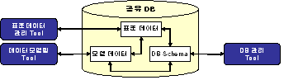
- 프로젝트 규모가 작은 경우
- 데이터모델을 데이터베이스를 이용하여 관리하는 것이 바람직하나, 예산상의 한계로 적용이 어려운 경우 데이터모델을 File Server나 개인PC를 이용하여 관리
- 자체 자료사전관리 프로그램을 개발하거나 Excel을 이용하여 표준데이터를 관리

  - 데이터아키텍처 정의 시 고려사항
    - 데이터 구성 및 흐름정의
      - 데이터 구성 정의 시 고려사항
데이터 구성은 물리적 데이터베이스 구성을 고려하여 작성되어야 한다. 각 데이터베이스 내 주제영역은 개념아키텍처 정의단계에서 도출한 주제영역들과 일관성을 유지하여야 하며, 물리적 배치가 고려되어야 한다.
      - 데이터 구성의 Layer
- 시스템 구축 범위를 고려하여 적절하게 Layer를 구성하고, 각 Layer별 역할 및 용도에 대한 정의가 필요. 다음의 예는 Layer를 정의한 예이나, 구축 범위 및 프로젝트 현안에 따라 변경 가능
- External : 외부시스템의 데이터
- Operational : 업무처리 시스템의 계정 데이터
- Analytical : DW, DM등 시계열 성격의 Historical 데이터
- Service : 사용자 유형에 따라 데이터 및 관련 서비스를 제공
- Management : 메타데이터(Metadata), 데이터 품질, 데이터 모델 통합 등을 관리하는 데이터
      - 데이터 흐름 정의 시 고려사항
- External<->Operational, Operational<->Analytical 등 각 인접한 Layer 간 흐름데이터를 식별하고, 흐름에 대한 처리 방법을 설계
- 예: Operational<->Analytical 의 경우 “Trigger-> Log -> DB Link -> ETL Tool -> DW적재” 형태로 처리

    - 데이터 통합 및 분산
      - 데이터 통합 정의 시 고려사항
- 하나의 물리적 통합데이터베이스로 구축하는 경우 생략하거나, 논리적 분할에 의해 발생되는 이슈에 대한 방안을 정의
- 데이터베이스 Replication이나 DR센터 구축 등의 DBMS 차원의 물리적 내용은 기술인프라아키텍처에서 기술
- 물리적으로 분산된 데이터베이스에 대한 통합View를 제공하기 위해서는 통합View 용도의 별도 중복형태의 통합DB를 구축하는 것이 일반적임
- 데이터 통합 원칙
- 불필요한 데이터 복제를 제거하고, 데이터 공유를 활성화하여 데이터의 정합성을 확보
- 각 개별시스템과 통합DB 간 역할을 재정립하여 각각 불필요한 데이터의 중복을 제거
      - 데이터 분산 정의 시 고려사항
- 물리적인 데이터베이스가 2개 이상인 경우 특정 데이터베이스의 데이터를 다른 데이터베이스에 중복으로 관리하거나, 각 데이터베이스 간 수직분할/수평분할 하는 것이 일반적임
- 데이터 분산 원칙
- 데이터를 복제하는 경우 불필요한 데이터까지 포함하여 복제하지 않도록 하고, 원본 데이터와 복제 데이터 간 정합성을 확보
- 데이터를 분할하는 경우 전체적으로 통합 시 본래 집합이 유지될 수 있도록 함
    - 데이터 관리 및 설계 매커니즘 정의
  - 데이터관리에는 데이터관리조직, 데이터표준관리, 데이터모델통합관리, 데이터품질관리 등이 포함된다. 데이터 관리는 프로젝트의 구축범위 및 목적에 따라 작성 수준을 달리 할 수 있다. 예로 데이터 표준 같은 경우 메타데이터 솔루션 등을 활용하여 관리하거나, Excel 형태로 약식으로 관리할 수 있기 때문이다.
  - 데이터베이스 설계방안은 일반적인 설계Guide가 아닌 데이터베이스 설계자가 준수해야 할 원칙 및 방법들을 정의한다. 이를 통해 일관성 있는 설계가 이루어질 수 있도록 하며, 각 상세항목은 프로젝트의 사안별로 항목을 추가하여 정의할 수 있다. 데이터베이스 설계방안의 예로는 이력관리 정책, 코드관리 정책, 채번관리 정책, 주요 데이터모델 패턴, 정규화 정책, PK 및 Constraint 정책, 비정규화 정책, 대용량데이터베이스 설계를 위한 인덱스/클러스터링/파티션 정책 등이 존재한다.
  - 데이터 보안 방안은 데이터베이스 설계 측면에서 보안 이슈를 식별하여 기술한다. DBMS 관련 보안요소는 기술인프라 아키텍처설계서에서 기술한다.

기술인프라아키텍처 설계
  - 개념아키텍처 정의
    - 개념 모델의 성격
기술인프라아키텍처의 개념 모델은 운영 뷰를 중심으로 하여 표현하며 다음과 같은 성격을 가진다.
- 후보 아키텍처 노드를 도출하고 그들간의 관계를 표시한 논리적인 다이어그램이다. 노드는 중요한 하드웨어 시스템을 말하며, 몇개의 노드들이 하나의 물리적인 서버로 합쳐질 수 있다.
- 각 후보 아키텍처 노드별로 목적 및 탑재되는 소프트웨어 컴포넌트에 대한 설명을 포함한다.
- 네트워크 구성 뷰, 성능/용량 뷰, 보안 뷰, 운영 뷰, 개발 및 테스트 뷰 등의 아키텍처 관점의 뷰들을 포함하여 구성된다.
- 주요 업무(task) 또는 세부 업무(sub task)에 대한 검증(Walkthrough)을 수행한다. 검증은 특정 업무를 수행하기 위한 노드간의 상호작용을 통한 검증을 의미한다.

    - 개념 모델의 용도
개념아키텍처 모델은 개발단계의 진행에 따라서 다음의 용도로 사용되어 질 수 있다.
- 초기의 Design Review 또는 Walkthrough의 용도로서 업무적인 문제를 해결할 수 있는지, 사용가능한 IT 솔루션이 존재하는지 확인 할 수 있다.
- 큰 문제를 작게 나누어서 각 노드 또는 노드간의 관계 등으로 분할 할 수 있다.
- 각 노드 또는 컴포넌트에 대해 요구되는 비기능적인 특성을 통하여 성능, 용량, 가용성 등의 비기능적인 요구사항에 대해 초기 분석이 가능한 기본을 제공한다.
- 소프트웨어 아키텍트(SA)가 어플리케이션이 어떻게 탑재되고 구동될 것인지 뷰를 통해 미리 확인할 수 있으므로, 어플리케이션을 설계할 때 사전에 협업이 가능하다.
- 인프라나 사용될 솔루션 도입에 들어갈 비용을 미리 예측을 할 수 있다.
- 필수적인 비즈니스 기능 또는 기술적인 요구사항이 도출되고 확인할 수 있는 기반을 제공한다.

    - 개념 기술인프라아키텍처 정의서
- 기술인프라 관점의 개념 아키텍처 모델은 운영환경 및 개발환경에 대한 개념 모델을 작성한다.
- 운영환경은 기술인프라와 관련된 논리적인 구성요소를 도출하고 역할을 정의하며, 구성요소간의 관계를 구성도를 통하여 작성한다.
- 개발환경은 어플리케이션 개발, 테스트, 배포와 관련된 구성요소를 도출하고 구성요소간의 관계를 정의한다.

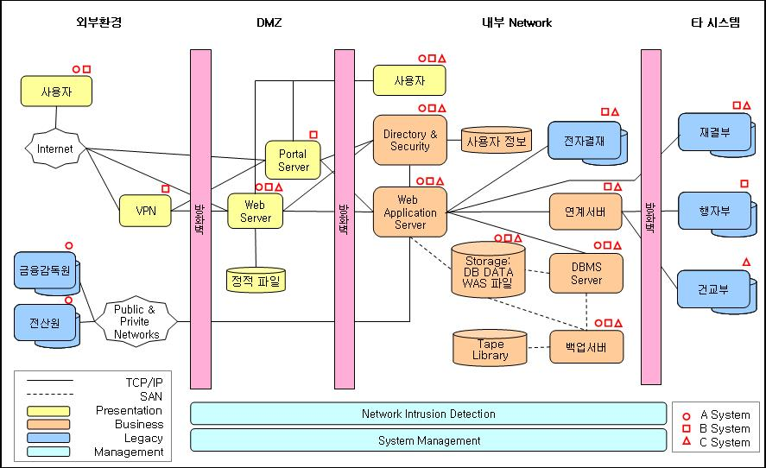
< 그림. 개념 운영아키텍처 구성도 작성 예 >
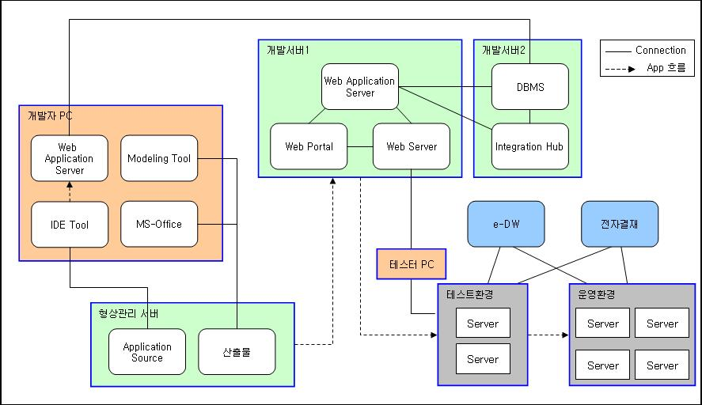
< 그림. 개념 개발아키텍처 구성도 작성 예 >

  - 상세/물리 모델
    - 상세 모델
운영환경에 대한 상세 모델은 다음의 용도로 사용될 수 있다.
- 어플리케이션이나 시스템 소프트웨어가 어느 물리적인 시스템(Server, Storage, Network 등)에 배포되는지 판단할 수 있는 문서가 된다.
- 제품을 선정하기 위한 보다 상세한 Design Review나 Walkthrough의 기반이 된다.
- 아키텍트(SA, TA, DA 등)가 기술적인 대안 제품을 선택할 수 있는 보다 상세한 기술적인 정보를 얻을 수 있다.
- 성능, 용량, 가용성 등 서비스 레벨의 특성에 대해서 보다 적확히 예측할 수 있는 근거가 된다.
- 도출된 모든 업무적인 또는 기술적인 기능의 충족여부를 확인할 수 있는 근거가 된다.
- 소프트웨어 아키텍트(SA)가 배포되는 모든 솔루션의 구체적인 정보를 바탕으로 소프트웨어 아키텍처를 정제하고 확정할 수 있다.
- 필요한 인프라 자원에 대한 비용 예상을 보다 정확히 수행할 수 있다.

    - 물리 모델
운영환경에 대한 물리 모델은 다음의 용도로 사용될 수 있다.
- 어플리케이션/시스템에 대한 인수, 설치, 유지보수를 위한 청사진을 제공한다.
- 각 인프라자원(Server, Network, Storage 등)에 어떤 구성요소가 위치하고 시스템 유지를 위해서 어떠한 컴포넌트가 추가적으로 필요한지 확인 할 수 있다.
- 서비스 이관(Fail-Over), High Availability(가용성) 등에 대한 개념적인 하드웨어 구성을 확인할 수 있다.
- 인스턴스의 갯수, Load-Balancing 등, 시스템 소프트웨어의 특별한 구성을 확인할 수 있다.

    - 기술인프라 아키텍처 설계서
- 기술인프라 아키텍처 설계서는 상세 모델과 물리 모델의 성격을 모두 가진다.
- 상세 모델은 개념 아키텍처 정의 태스크에서 정의한 개념 모델을 바탕으로 구성요소 간의 프로토콜을 정의하고, 비즈니스 업무를 통해 모델의 적절성을 검증한다.
- 물리 모델은 개념 및 상세 모델을 바탕으로 필요한 기능,요구사항을 만족하는 물리모델을 매핑하고 정의하여, H/W, S/W, N/W에 대한 구성을 정의한다.
- 구성을 표현하는 방법은 H/W, S/W, N/W 별로 각각 구성도와 구성요소에 대한 상세한 Spec을 정의한 표를 작성한다. 규모가 작은 시스템의 경우에는 H/W, S/W, N/W을 하나의 구성도로 작성하여도 무방하며, 규모가 크고 복잡하며 여러 서브시스템을 동시에 구축하는 경우에는 각 서브 시스템 별로 나누어서 작성하는 것도 가능하다.
- 개념아키텍처 정의에서 정의한 논리적인 구성요소에 대한 물리적인 구성요소와의 매핑작업시 물리적인 구성요소와 Hardware는 M:N 매핑이다. 예를 들어 Directory Service와 Single Sign On, EAM이 하나의 Hardware에 매핑될 수 있다. 역으로 WAS라는 하나의 물리적 구성요소가 2대의 Hardware에 매핑될 수도 있다.

Unit of Work: 한 트랜잭션이 여러 시스템의 데이터를 변경할 경우 모두 Commit되거나 Rollback 되어야 되는 단위를 의미함.

